Aplicación para el juego de cartas Ether&SteamBoys: Legacy

TRABAJO FINAL DE CICLO EN DESARROLLO DE APLICACIONES MULTIPLATAFORMA

Autor: Diego Álvarez del Pozo
Tutor: Ángel González Fernández
Curso académico 2025/2026

Valbona, 15 de Mayo de 2026
Contenido
1 Descripción general del proyecto 4
1.1 Introducción 4
1.1.1 Presentación de las características del proyecto 5
1.1.2 Destinatarios 6
1.2 Alcance del proyecto 6
1.3 Justificación y análisis de la realidad 7
1.4 Marco legal 8
1.5 Marco teórico 9
1.5.1 Cifras del tamaño de mercado para juegos de rol de tablero 9
1.5.2 Datos numéricos: Dungeons & Dragons 12
1.5.3 Juegos de rol y aplicaciones digitales 12
1.6 Temporización 13
2 Estudio de viabilidad del sistema 15
2.1 Análisis económico (DAFO) 15
2.2 Plan de marketing 17
2.2.1 Propuesta de valor 17
2.2.2 Modelo Lean Canvas 20
2.2.3 Diseño de producto: packs y unidades de venta 22
2.2.4 Publicidad 23
2.3 Plan de empresa 24
2.3.1 Análisis PESTEL 24
2.3.2 Figura empresarial elegida 26
3 Descripción del entorno tecnológico 27
3.1 Descripción de todos los perfiles de usuario 27
3.1.1 Perfil de administrador 27
3.1.2 Perfil de usuario 29
3.2 Descripción de las tecnologías para cada perfil 29
4 Especificación de requisitos 30
4.1 Requisitos funcionales 30
4.2 Requisitos no funcionales 34
5 Modelo entidad / relación 35
5.1 Explicación del modelo Entidad-Relación 35
5.1.1 Personajes 36
5.1.2 Enemigos 37
5.1.3 Objetos 38
5.1.4 Jugadores 38
5.1.5 Relaciones 38
5.1.6 Claves e identificadores 39
5.2 Representación del modelo Entidad-Relación 40
5.3 Origen de los atributos 41
5.4 Claves primarias 42
5.5 Representación del modelo relacional 43
6 Diagramas UML 44
6.1 Casos de Uso 44
6.2 Diagrama de clases 56
7 Diseño de Interfaz 58
7.1 Diagramación y prototipado del diseño gráfico de la interfaz 58
7.1.1 Wireframes 58
7.1.2 Mockups 68
7.2 Guía de estilo 78
7.2.1 Logotipo 78
7.2.2 Formas correctas e incorrectas de uso del logotipo 79
7.2.3 Tipografías 80
7.2.4 Colores 81
7.3 Mapa de navegación 83
7.3.1 Mapa de navegación de la aplicación de escritorio 83
7.3.2 Mapa de navegación de la aplicación móvil 84
8 Pruebas 85
8.1 Pruebas unitarias 85
8.2 Pruebas de integridad 92
9 Manual de usuario 92
9.1 Manual del cliente 92
9.1.1 Manual de usuario – Aplicación de escritorio 92
9.2 Manual de instalación y despliegue 111
10 Conclusiones 113
11 Anexos 113
11.1 Bibliografía 113
11.2 Tabla de figuras 115
11.3 Clase de equivalencia - Personaje 117

Descripción general del proyecto

Introducción
El proyecto tiene como objetivo la creación de una aplicación de apoyo para el juego de cartas Ether&SteamBoys: Legacy. Este juego es la versión de cartas del juego de rol de mesa con el mismo nombre, Ether&SteamBoys. Ambos juegos son totalmente originales y de creación propia.
- El nombre de Ether&SteamBoys: Legacy proviene del propio juego original Ether&SteamBoys junto con el extra Legacy. El origen de estos términos surge de:
Ether viene de la palabra Éter, una sustancia ficticia de gran importancia en el universo del juego que tiene relación con la magia. SteamBoys son las palabras en inglés Steam (vapor) y Boys (chicos), que conjuntamente viene a significar “Chicos de vapor”. Esto va en referencia a la estética de tipo Steampunk del universo del juego, un tipo de estética representativa por el uso de máquinas de vapor y estilo renacentista de atuendos, construcciones e indumentaria.
- Legacy es la palabra inglesa para “Legado”. Ha sido escogida para el juego de cartas a modo de representar que el juego es una herencia del juego original en el que se basa.
El título tiene, a su vez, una versión reducida utilizando siglas para el nombre del juego. Dicha forma es: E&S: Legacy.
Para entender la finalidad del proyecto, se procede a exponer el funcionamiento del juego. Ether&SteamBoys: Legacy es un juego de combate por turnos donde los jugadores utilizan personajes únicos que cuentan con varias habilidades para el combate. Los jugadores se sumergen en aventuras del mundo de Ether&SteamBoys creando un pintoresco grupo con los personajes más conocidos del juego original, donde la estrategia a la hora de seleccionar personajes, el equipo utilizado y el desarrollo de los combates decidirán como progresa su aventura.

El juego se desarrolla de forma totalmente analógica, es decir, se utilizan cartas y dados de múltiples caras para el desarrollo de los combates y las aventuras. El grupo de jugadores se enfrentará a otro que actuará como Maestro de Juego o Game Master, que será el que planifique enemigos y trabas al grupo de jugadores, a la par que desarrolla la aventura. Esa posición de maestro de juego no será fija, y cualquier jugador podrá intercambiarse para poner en marcha una nueva aventura, permitiendo que todos puedan disfrutar tanto el papel de jugador como de maestro de juegos.
Los personajes disponibles en el juego están basados en los que han aparecido en el juego de rol de mesa homólogo, y los jugadores irán desbloqueándolos en sus partidas de la forma que consideren. En origen está planificado que se obtengan siguiendo un sistema de lotería o gacha, similar a juegos de móvil del mismo género.

Presentación de las características del proyecto
El objetivo del proyecto es desarrollar una aplicación que sirva de apoyo a los jugadores para hacer sus sesiones de juego más sencillas y tener un acceso más cómodo a la información del juego si así lo desean. A su vez, ofrecerá dados digitales de múltiples caras en caso de que los consumidores del juego los necesiten por no tener suficientes dados físicos.
Se creará una aplicación de escritorio y una aplicación para móviles. La primera se desarrolla para el perfil de administrador para añadir nuevos contenidos como creador del juego. La segunda estará disponible para jugadores para acceder a toda esa información y recursos del juego. En este proyecto se desarrollarán y probarán ambas aplicaciones, así como la realización de la base de datos de la que se nutrirán para ofrecer información sobre personajes, objetos, equipamiento y enemigos o adversarios.
Como funcionalidades se añade la opción a los jugadores de guardar los personajes adquiridos en el desarrollo de su partida o el acceso a dados de múltiples caras en el caso de necesitarlos.

Destinatarios
El destinatario principal de la aplicación serán los jugadores o potenciales jugadores del juego. La aplicación móvil se incluirá con el pack físico del juego, a través de un código de descarga. A su vez, podrá adquirirse sin comprar el pack físico del juego por un precio, el cual será menor que el propio juego en su formato físico.
El target potencial de la aplicación no se podrá clasificar por edad o por género, ya que los jugadores o posibles jugadores de un juego de rol de tablero no tienen un perfil definido. A lo sumo, se debe añadir que la aplicación estaría orientada a un perfil de gustos por los juegos de mesa y juegos de rol, tanto aquellos que ya conozcan Ether&SteamBoys, como los que lo descubren por primera vez. Incluso podrían ser usuarios que buscan un elemento de referencia para otros juegos, partidas o sesiones, no necesariamente del juego en cuestión.

Alcance del proyecto
La finalidad del proyecto es la creación de una aplicación de apoyo para Ether&SteamBoys:Legacy. Contará con varias aplicaciones que los jugadores podrán usar en su totalidad, salvo las destinadas al propio administrador. El principal uso es servir como un punto de acceso rápido a buscar la información del juego o glosarios de referencia para los maestros de juego.
La aplicación se irá actualizando con nuevas versiones según surjan nuevos personajes, y de cara al futuro, podrá contar con nuevos usos según el juego vaya evolucionando. En resumen, la aplicación tendrá un ciclo constante de evolución y mejora continua, al igual que el propio juego.
El proyecto tiene objetivo la creación de una aplicación de escritorio y su versión de móviles. Ambas aplicaciones tendrán los siguientes usos de cara al juego:
- Dados digitales: La aplicación tendrá la opción de poder simular dados de múltiples caras en caso de que sean necesarios para una partida. Permitirá seleccionar la cantidad de dados y el número de caras de estos, a elegir entre: cuatro, seis, diez, doce y veinte caras.

- Base de datos: La aplicación contará con toda la información sobre personajes disponibles, sus atributos, sus habilidades y demás datos del personaje. A su vez, tendrá otro tipo de galerías que podrán servir como glosarios de referencia para los jugadores, tales como: armas y equipamiento, objetos, enemigos y adversarios, etcétera.
- Registro y listados de personajes obtenidos: Los jugadores podrán guardar que personajes han adquirido cada uno, para llevar un registro de ellos y que tengan un acceso rápido a las fichas de personaje de éstos.
Para alcanzar ese objetivo de una aplicación funcional tanto para escritorio como para móviles, se estructurará el proyecto en distintas etapas, las cuales son:
- Realización de una base de datos de la que se nutrirá la aplicación para ofrecer y visualizar datos de personajes, objetos, equipamiento y enemigos. Se realizará todo el proceso de creación desde la idea, pasando por los modelos entidad-relación y relacional, para finalmente materializar la base de datos.
- Codificación de la aplicación tanto para escritorio como para móviles.
- Diseño de interfaz y aspecto visual de la aplicación.
- Realización de documentación asociada.
- Pruebas y verificación de funcionamiento, realizando e identificando los errores y/o cambios encontrados, y como se subsanarán.

Justificación y análisis de la realidad
Los juegos de rol y de cartas siguen manteniendo su público y seguidores, pero actualmente, ha aparecido un elemento extra durante las sesiones de juego: el teléfono móvil. No sustituirá los elementos clásicos de los juegos de rol (cartas, dados de múltiples caras y las fichas en papel), pero puede ser un elemento muy útil que sirva como apoyo.
El teléfono móvil puede aportar un acceso rápido a información, permitir archivar datos y listas o directamente aportar esos dados que faltan en una sesión a la hora de realizar una tirada.

El juego de rol utilizado para este proyecto, Ether&SteamBoys fué creado por el autor de este proyecto (Diego Álvarez del Pozo) en agosto de 2013, y en todos estos años no ha dejado de recibir mejoras y nuevas actualizaciones para mantenerse en activo. En el año 2023, se comenzó el proyecto de crear una versión de un juego de cartas que usa los personajes que han aparecido en todos estos años de juego con Ether&SteamBoys. Este juego de cartas guarda similitudes con otros juegos de rol de cartas que usan un sistema de juego muy parecido, tales como Pathfinder Adventure Card Game o Munchkin, entre otros.
La actual versión del juego Ether&SteamBoys: Legacy se considera en un estado de alfa. Es decir, una versión inicial de prueba donde se está calibrando el funcionamiento del juego. Aun así, cuenta con suficiente contenido para poder jugar partidas actualmente, y, por tanto, para el desarrollo de las aplicaciones y que éstas puedan servir para la prueba del juego.
A la par que el juego crece y avanza, la aplicación lo hará con él, hasta su posterior salida comercial una vez tenga una versión calibrada y preparada para el launch o salida.

Marco legal
Para la realización de este proyecto, y su aplicación, se han de tener en cuenta varios aspectos en cuanto a marco legal. Se tratan de:
- Ley Orgánica 3/2018, de 5 de diciembre, de Protección de Datos Personales y garantía de los derechos digitales. (BOE, 2018)
“Adaptar el ordenamiento jurídico español al Reglamento (UE) 2016/679 del Parlamento Europeo y el Consejo, de 27 de abril de 2016, relativo a la protección de las personas físicas en lo que respecta al tratamiento de sus datos personales y a la libre circulación de estos datos, y completar sus disposiciones. El derecho fundamental de las personas físicas a la protección de datos personales, amparado por el artículo 18.4 de la Constitución, se ejercerá con arreglo a lo establecido en el Reglamento (UE) 2016/679 y en esta ley orgánica.” (Art.1, p. 15, BOE n.294).

- Real Decreto-ley 12/2018, de 7 de septiembre, de seguridad de las redes y sistemas de información. (BOE, 2018)
“El presente real decreto-ley tiene por objeto regular la seguridad de las redes y sistemas de información utilizados para la provisión de los servicios esenciales y de los servicios digitales, y establecer un sistema de notificación de incidentes.” (Art.1, p. 87679, BOE n.218).
- Directiva 2016/2102 del Parlamento Europeo y del Consejo de 26 de octubre de 2016 sobre la accesibilidad de los sitios web y las aplicaciones móviles de los organismos del sector público. (BOE, 2016)
“Con el fin de mejorar el funcionamiento del mercado interior, la presente Directiva tiene por objeto aproximar las disposiciones legales, reglamentarias y administrativas de los Estados miembros relativas a los requisitos de accesibilidad de los sitios web y las aplicaciones para dispositivos móviles de los organismos del sector público, permitiendo así que dichos sitios web y aplicaciones para dispositivos móviles sean más accesibles para los usuarios, en particular para las personas con discapacidad.” (Art. 1, Directiva Europea 2016/2102 del Parlamento Europeo y el Consejo, 26 de Octubre de 2016)

Marco teórico

Cifras del tamaño de mercado para juegos de rol de tablero
Según el informe de mercado de Global Growth Insights (2024) sobre juegos de rol de tablero para el año 2024 ofrece datos de la cuota de mercado global de este tipo de juegos, además de proyección para años posteriores. Los datos son los siguientes:
- Para 2024, los datos de mercado global están valorados en 1925.67 Millones de dólares.
- La previsión para 2025 en este informe es de 2153.66 Millones de dólares. Los datos reales son de 2150 Millones de dólares durante el transcurso del año en curso.
- La previsión para 2026 en el informe es de 2408.66 Millones de dólares.
- La previsión para 2033 en el informe es de 5271.75 Millones de dólares.
La tendencia es claramente ascendente, lo que permite un pensamiento optimista respecto a la creación de proyectos relacionados. Estos datos se relacionan con otras partes del informe respecto al método de salida al mercado y la distribución del producto.
Según el informe, plataformas como Kickstarter ofrecen más de 3.500 proyectos relacionados con TTRPG anualmente, con un 72% financiados con éxito. Respecto a la distribución: un 57% se realiza a través de retailers (minoristas) y un 43% a través de D2C (Direct to Consumer). Los minoristas priorizan con un 62% de venta de miniaturas o packs premium especiales. En el caso de D2C, el 66% de los proyectos se llevan a cabo a través de crowdfunding, y domina en términos de herramientas digitales como bienes virtuales, PDFs auxiliares o módulos compatibles con VTTs (Virtual Tabletops).
Desglosando los datos de mercado por territorio se obtienen los siguientes datos: 42% para América, 28% para Europa, 21% para Asia-Pacífico y 9% para Oriente Medio-África. Para aportar unos datos extra, cabe decir que el 61% de las campañas de crowdfunding de TTRPG se dan en Norteamérica y el 48% de los TTRPGs indie de Europa se lanzan en al menos dos idiomas.
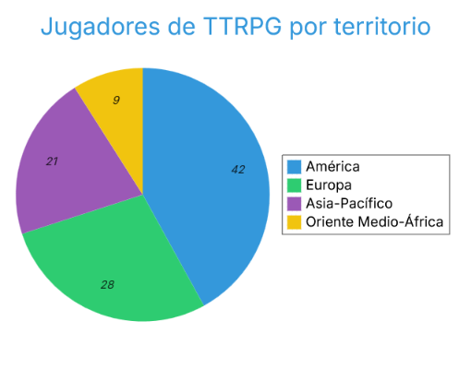
Figura 1: Jugadores de TTRPG por territorio
Respecto a porcentajes de jugadores según la edad de estos, el informe los engloba en cuatro categorías:
- De 18 a 35 años, que engloban un 53% del total de jugadores.
- De 36 a 50 años, que engloban un 24% del total de jugadores.
- Mayores de 50 años, que engloban un 12% del total de jugadores.
- Menores de 18 años, que engloban un 11% del total de jugadores.
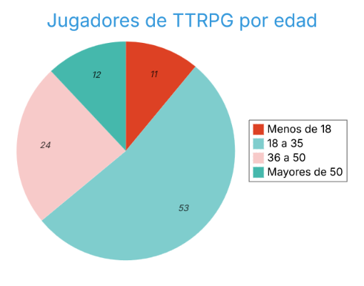
Figura 2: Jugadores de TTRPG por rango de edad
De estos datos se obtienen detalles relevantes relacionados con la edad. En los grupos de 36 años en adelante (el 36% del total) tienen una preferencia por las partidas presenciales (desde el 50 al 70% según el grupo). En el grupo de 36 a 50 años se encuentra el 39% del total de compras de paquetes premium o de coleccionista.
Dentro del grupo a 18 a 35 años, más del 67% del grupo utiliza herramientas digitales en sus partidas o incluso VTTs para realizarlas online. Esto denota la importancia del uso de elementos digitales que cumplimenten el juego presencial, permitiendo abarcar el grupo mayoritario sin perder a los grupos minoritarios con la creación de productos físicos.
Todos estos datos permiten determinar que los TTRPGs han pasado a ser un elemento de entretenimiento con un amplío mercado muy variado, con una clara tendencia ascendente en la inclusión de elementos digitales y material virtual para la realización de partidas y sesiones. Aunque la mayoría de la cuota de mercado aún recaiga sobre gigantes como Wizards of the Coast (38,5% de la cuota total del mercado), la publicación de nuevos sistemas y juegos mediante crowdfunding o salidas directas a cliente (D2C) está en auge, según los datos observados.

Datos numéricos: Dungeons & Dragons
En el mundo de los juegos de rol de tablero, es imposible no considerar el más famoso de todos ellos: Dungeons and Dragons (D&D en adelante), creado por Gygax, G. & Arneson, D. en 1974. A partir de 1997 ha sido publicado por Wizards of the Coast hasta el presente, lanzando nuevas versiones del manual con frecuencia.
En el informe del año 2023 realizado por Wizards of the Coast se ofrecen múltiples datos de interés centrados en D&D, pero que son extrapolables a otros juegos de rol y sirven como referencia para la valoración del mercado posterior. (Wilde, 2023).
Según el informe que resume Wilde en su artículo (2023), el 60% de los jugadores son varones, el 39% mujeres y el 1% restante se identifica de otra manera. El 60% de los jugadores se consideran “híbridos” en el juego, es decir, que realizan partidas tanto presenciales como online, usando elementos digitales. Finalmente, el 58% de los jugadores realizan partidas de forma semanal. Estos datos verifican la tendencia creciente en el uso de aplicaciones digitales para complementar las partidas, así como que más de la mitad lo consideran una actividad frecuente en su rutina, convirtiéndolo en una afición presente en su vida diaria.
Respecto a la edad del perfil de jugador: un 48% se identifica como millennial (nacidos entre 1981 y 1996), un 33% como Generación Z (nacidos entre 1997 and 2012) y un 19% como Generación X (nacidos entre 1965 y 1980). Estos datos se pueden trasladar a juegos de rol de sistemas similares, entre los que se incluye Ether & SteamBoys. Los datos demuestran que el público tiene un umbral de edad amplio, y de forma general, el perfil de jugador de juegos de rol de tablero no se ciñe a un solo juego de forma exclusiva, ampliando su catálogo de juegos con cierta frecuencia.

Juegos de rol y aplicaciones digitales
Los juegos de mesa, entre los que se incluyen los juegos de rol y juegos de cartas, han sufrido un cambio con el paso del tiempo: la aparición de aplicaciones digitales como elemento auxiliar durante el juego. El uso de la tecnología en todos los aspectos de la vida, combinado con la necesidad surgida por la pandemia del COVID-19 permitió la entrada de estos elementos en las sesiones que, por norma general, son analógicas.
La combinación de un juego de rol o mesa tradicional con aplicaciones digitales mejora la inmersión el juego por parte del jugador. (Chua Soo et al., 2024) Estas aplicaciones deben ser sencillas e intuitivas para conseguir ese objetivo, con el peligro de conseguir el resultado contrario si las aplicaciones resultan muy complejas.
Estas aplicaciones van desde opciones tan sencillas como pequeñas aplicaciones que registran información sobre el juego o los personajes de los jugadores, hasta otras más completas como los VTTs que permiten el juego online completo al aportar un mapa interactivo para los jugadores o posibilidad de hacer videollamadas durante el desarrollo de la partida. Estas aplicaciones ofrecen la posibilidad de desarrollar partidas totalmente online, conectando personas que de forma analógica no podrían verse para jugar una partida.
Los jugadores en general valoran los beneficios sociales y psicológicos que aporta el juego analógico y en persona, aunque valoran positivamente los recursos digitales para mejorar la experiencia, especialmente la posibilidad de conectar jugadores que por otros métodos no tendrían la oportunidad. (Kozlov & O'Connor, 2025).

Temporización
El proyecto dará comienzo en septiembre de 2025, utilizando este primer año de estudios para perfilar el sistema del juego en su forma analógica y realizar algunas pruebas de funcionamiento. Desde septiembre de 2025 a marzo de 2026 se realizará el proyecto en su totalidad junto con la codificación de la primera versión de la aplicación.
Se representa en el siguiente gráfico, con la planificación agrupada en meses y en las correspondientes cuatro semanas de cada mes:

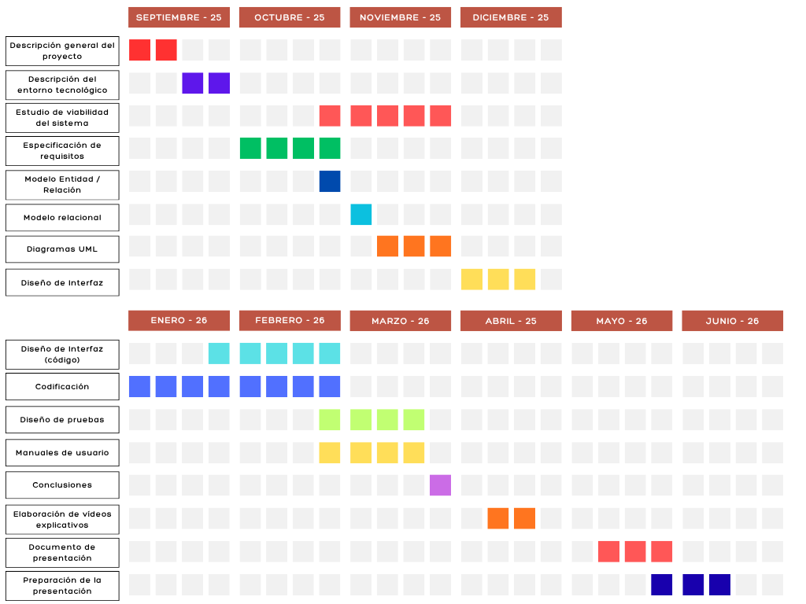
Figura 3: Diagrama Gantt de temporalización del proyecto

Estudio de viabilidad del sistema

Análisis económico (DAFO)
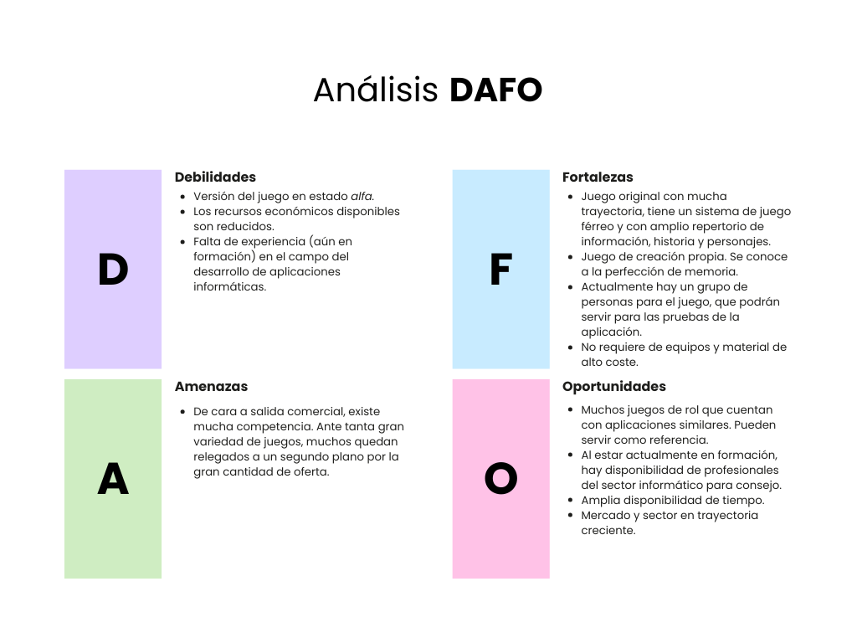
El análisis del proyecto comienza con una valoración del entorno y el propio proyecto, respaldado por los datos presentados en apartados anteriores. Para ello, se realiza un análisis DAFO presentando los puntos fuertes y débiles del proyecto y del entorno actual en el que se desarrolla.
Figura 4: Análisis DAFO
El proyecto en sí cuenta con las siguientes fortalezas:
- El juego es totalmente original y de creación propia, la versión de rol (Ether & SteamBoys) cuenta con muchos años de desarrollo y todos los aspectos del sistema están controlados, probados y corregidos.
- Al ser un juego de creación propia, se conoce de memoria todo el sistema y las normas de juego. En otras palabras, la persona con mayor conocimiento del juego es el propio autor.
- Actualmente existe un grupo de personas que juegan y han probado el juego, pueden servir como grupo de prueba del juego y la aplicación durante el desarrollo, así como transmitir feedback para correcciones y cambios.
- El desarrollo de la aplicación y el juego no requiere de equipos de alto coste ni de local para su creación y mantenimiento.
Y a su vez, con las siguientes debilidades:
- En el caso del juego de cartas, aún tiene elementos en estado alfa, que deben ser probados. Así como sistemas por añadirse en el futuro.
- Los recursos económicos iniciales son reducidos.
- Falta de experiencia, al encontrarse aún en formación, en el sector de desarrollo de aplicaciones.
En el caso del entorno, se encuentran las siguientes oportunidades:
- Existen múltiples juegos con aplicaciones de apoyo, de muchos tipos y que ofrecen distintos servicios. Todas ellas pueden analizarse y usarse como referencia, incluso para añadir futuros servicios nuevos a la aplicación usándolas como base.
- Al encontrarse actualmente en formación, existen profesionales del sector informático que pueden dar apoyo y servir como consulta y consejo.
- Amplia disponibilidad de tiempo para el desarrollo del proyecto.
- El mercado de los juegos de rol y de cartas está en auge y con trayectoria creciente para los próximos años.
Y a su vez, la siguiente amenaza:
- Existe mucha competencia en el mundo de los juegos de rol, destacando los gigantes del género como Dungeons & Dragons, Pathfinder, Call of Cthulhu, entre otros.

A pesar de la existencia de amenazas y debilidades, algunas de ellas pueden analizarse desde otro punto de vista. La existencia de competencia resulta en una amenaza menor apoyándose en los datos que el consumidor de TTRPGs busca y prueba todo tipo de juegos. En el caso del grupo mayoritario entre 18 y 35 años, un amplio porcentaje de este grupo busca juegos de la categoría indie.
Respecto a las debilidades, la mayoría de ellas son fácilmente subsanables. Lo que deja una valoración positiva con el análisis, demostrando una viabilidad inicial del proyecto que se desarrollará en profundidad en los apartados siguientes, detallando tanto el desarrollo técnico como la planificación de marketing.

Plan de marketing
En los apartados anteriores se aportaron datos del mercado y la situación actual, seguidos de una primera valoración del proyecto y el entorno planteando sus puntos fuertes y débiles. A continuación, se entra en detalle en el plan de desarrollo de la idea, la estrategia de desarrollo con el objetivo de venta del producto y finalmente los pasos futuros para su mejora continua e incremento de valor.
Antes de comenzar, es necesario especificar que el producto principal no es la aplicación, si no el conjunto del juego. Es decir, el producto a ofrecer será el juego Ether & SteamBoys, en sus dos versiones de rol y de cartas, y a su vez la aplicación como apoyo al juego de cartas. Todo el análisis del plan de marketing desde la idea hasta las etapas finales se planteará con esta definición de producto.

Propuesta de valor
En primera instancia es necesario valorar la propuesta de valor aportada al cliente por parte del producto. El valor del producto, ambos juegos junto con su aplicación, se centra en dos categorías principalmente: beneficio emocional y trascendencia.
Respecto al beneficio emocional, su valor principal es muy claro: Entretenimiento. Ether & SteamBoys es un juego con mucho contenido que ofrecerá diversión a sus jugadores durante un largo periodo de tiempo, ya que no es un juego que pueda “completarse”. En otras palabras, es un juego que dura hasta que los jugadores deseen. A su vez ofrece otros valores como el diseño y estética de los productos físicos, el material de juego, etcétera. Esto puede satisfacer el afán coleccionista de parte del target.
En el caso de la trascendencia se aporta otro tipo de valores más subjetivos para el cliente, como la pertenencia a un grupo o comunidad. El avance en el juego puede aportar realización por sentir el progreso y desarrollo del personaje, cumplir objetivos en la partida, etcétera. No se debe olvidar el aporte educativo del juego, ya que, por su sistema de juego y amplitud de mundo, se fomenta el aprendizaje y se mantiene la mente activa. Algunos ejemplos son:
- El mundo tan amplio que ofrece el juego fomenta la búsqueda de información y el aprendizaje de muchos aspectos para incluirlos en el juego.
- Se mantiene la mente activa gracias al sistema de juego con dados, la organización de inventarios, realización de cálculos, entre otros.
- Las partidas sirven como motor donde grupos de amigos terminan compartiendo sus aficiones y conocimientos de materias variadas.
Finalmente, existe cierto valor funcional gracias a la aplicación digital. La aplicación vendrá incluida con cualquier pack del juego sin coste extra, y principalmente aportará una mejora de tiempos en las partidas para un mejor acceso o reducir la necesidad de dados. En versiones posteriores su valor funcional será aún mayor al ofrecer muchos más servicios.
Para una visión más esquemática del valor se presenta el gráfico value proposition canvas donde se enfoca a analizar el valor centrándose en el cliente. A un lado está el bloque de cliente valorando sus actividades, las situaciones no deseadas que pueden surgir en ellas y lo que espera obtener de la realización de esas actividades. Al otro lado el bloque de producto analizando como el producto subsana esas situaciones no deseadas y los valores que aporta.

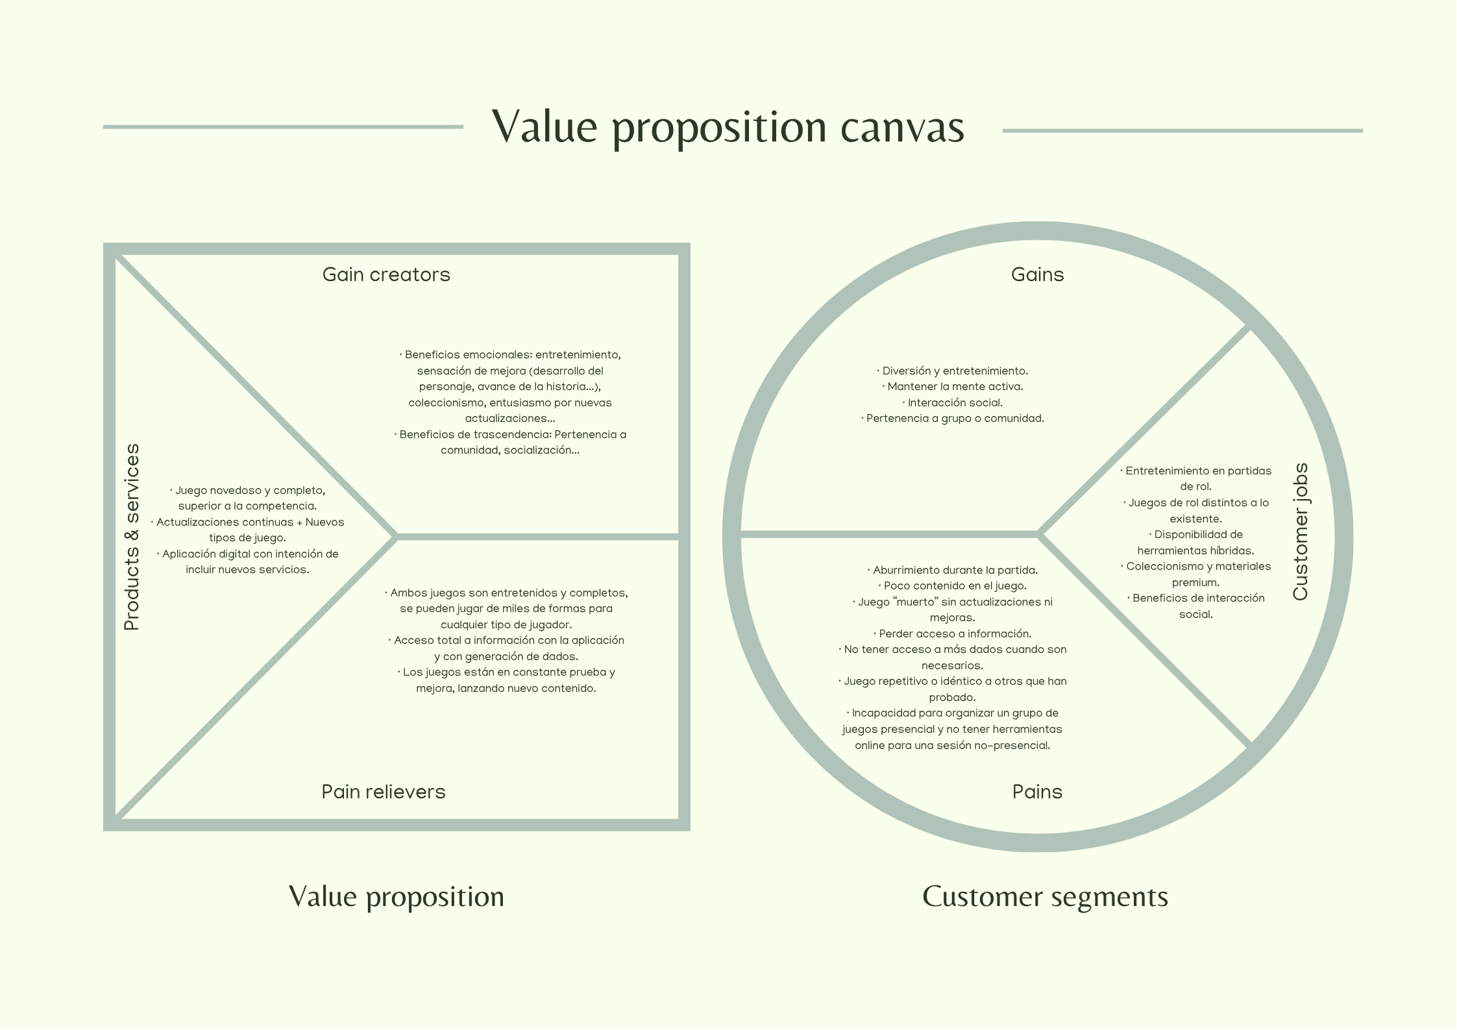
Figura 5: Value Proposition Canvas

Modelo Lean Canvas
Para desarrollar y detallar el modelo del negocio y el proyecto se usará el modelo lean canvas, orientado a proyectos en un estado inicial o startups. A partir del gráfico representado se explica en más detalle cada uno de los elementos.
Según datos analizados en apartados anteriores, el público no tiene un género definido para los juegos de rol y de cartas que destaque sobre otros. Además, existe una trayectoria creciente de apoyo a juegos creados por grupos pequeños o indies. Tomando esos mismos datos, el cliente potencial se agrupa en dos tipos: jugadores entre 18 y 35 años que buscan variedad los juegos combinando con herramientas digitales en su mayoría, y los mayores de 35 que priorizan los juegos analógicos y con productos coleccionables o de lujo. Estos dos grupos serán los clientes potenciales, cumpliendo las demandas de ambos con los distintos productos ofrecidos para abarcar la mayor cuota de mercado posible.
El producto ofrecido destaca sobre el mercado por su sistema de juego, muy completo y con gran variedad para adaptarse a todo tipo de jugadores, así como su continua mejora y actualización. Se complementará el producto básico del juego de rol Ether & SteamBoys con otro tipo de juego más rápido al ser de cartas, Ether & SteamBoys:Legacy e incluir herramientas online como la aplicación. Estas serán las ventajas competitivas que se potenciarán y destacarán de cara a su salida al mercado para imponerse sobre la competencia y atraer clientes y jugadores.
Aportando estas características al producto enfocadas al cliente se le da valor para satisfacer lo mencionado en el apartado anterior: entretenimiento, coleccionismo, pertenencia a grupo, realización por desarrollo de personaje y pertenencia a comunidad. La propuesta de valor del producto se compone principalmente de estos elementos.
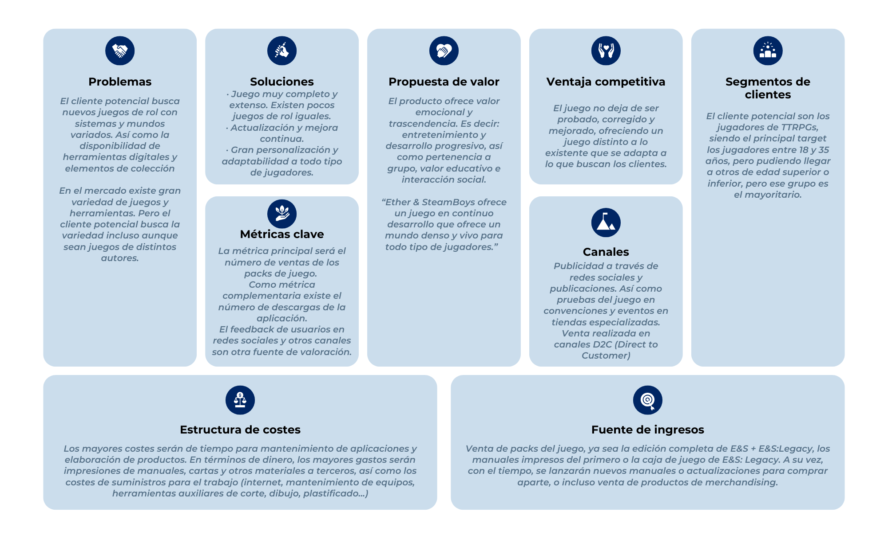
Figura 6: Modelo Lean Canvas
Los canales de venta del producto, inicialmente, serán del tipo D2C (Direct to Customer) mediante venta bajo pedido de los distintos tipos de packs. A su vez se usarán canales de publicidad como redes sociales, pruebas del juego en eventos y que la propia comunidad sirva como canal publicitario.
El volumen de ventas, así como el número de seguidores y reacciones al contenido publicado en redes servirán como valoración numérica del éxito del producto y la idea. El número de descargas de la aplicación para Ether & SteamBoys: Legacy también será una métrica que valorar.
Los costes del proyecto se centran en el coste de suministros y compra de herramientas auxiliares de corte, dibujo, plastificado, etcétera. El mayor coste recae en impresión de manuales y cartas a imprentas, principalmente por ser costes elevados en un escaso periodo de tiempo. Finalmente se debe añadir que la mayoría del coste será en tiempo por la elaboración artesanal de muchos complementos del juego del pack coleccionista.
Los ingresos obtenidos vendrán de los packs vendidos, que se describen en detalle en el siguiente apartado como plan de diseño de producto y marketing de este.

Diseño de producto: packs y unidades de venta
El producto planteado para el plan de marketing es el conjunto del juego de rol Ether & SteamBoys, el juego de cartas Ether & SteamBoys: Legacy y la aplicación para este último. En un futuro podrán surgir nuevos packs de producto, variaciones de estos o actualizaciones.
Los productos o packs lanzados en primera instancia son los siguientes:
- Caja de lujo con diseño referente al juego, que contiene una edición premium del manual impreso de Ether & SteamBoys además de la caja completa del juego de cartas Ether & SteamBoys: Legacy. Se considera el pack de lujo o coleccionista, y tiene el precio más elevado.
- Caja metálica más pequeña y básica que contiene el juego de Ether & SteamBoys: Legacy con todo lo necesario para jugar.
- Manual impreso básico de Ether & SteamBoys en una versión de menor coste que el manual contenido en la caja de lujo.
Todos ellos tendrán un código de acceso para obtener la aplicación de móvil de Ether & SteamBoys: Legacy de forma gratuita que servirá de apoyo a los que compren el juego de cartas e invitará a los juegos de rol a probar la versión de cartas.
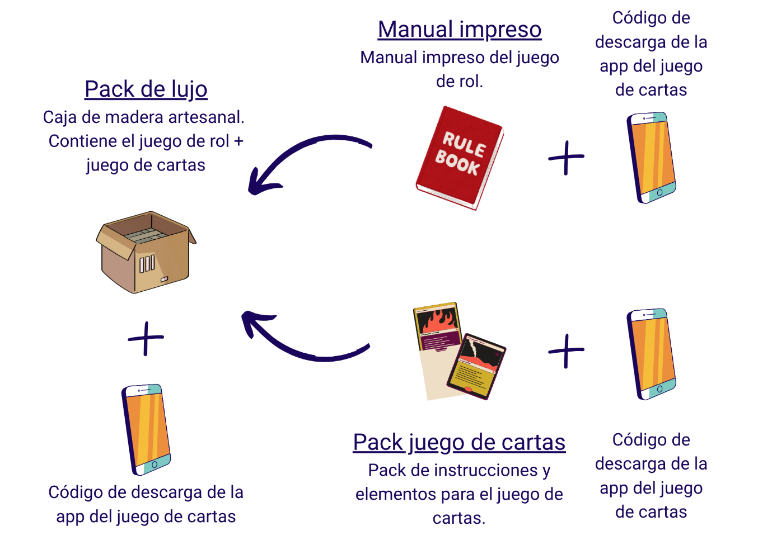
Figura 7: Packs de unidades de venta
Los precios aproximados de los packs se venta son los siguientes, sin aplicar costes de envío ni portes de transporte. Estos precios son una primera idea, que se define más adelante según costes de producción:
- Pack premium y caja de lujo en torno a unos 200 € por unidad.
- Caja metálica con el juego de cartas por unos 50 € por unidad.
- Manual impreso básico del juego de rol por unos 30 € por unidad.

Publicidad
Los canales principales de publicidad para el juego serán las redes sociales, principalmente en Instagram y TikTok para abarcar la mayor cantidad de cliente potencial posible. En ellas se realizarán publicaciones de forma habitual para mantener actividad en los perfiles e intentar conseguir el mayor número de personas siguiendo la página.
Las publicaciones realizadas estarán centradas en dar información sobre los juegos publicitados o noticias de actualizaciones de estos. A su vez podrán publicarse grabaciones de las partidas que se realizan con el grupo existe de juegos a modo de “partidas en vivo”. Por otra parte, se podrá compartir información de otros juegos o noticias referentes al mundo de los juegos de rol de tablero y juegos de cartas.
Otro canal de publicidad serán eventos y tiendas relacionadas. En ellos se podrán realizar partidas de acceso libre para cualquier interesado y realizar partidas supervisadas donde los jugadores pueden probar los juegos, estimulando su interés. En primera instancia se centrarán estas partidas en eventos, convenciones y tiendas de Asturias, España.

Plan de empresa
El punto de partida para el plan de empresa es la definición del producto basándose en datos objetivos. En los apartados anteriores se presentan dichos datos sobre el entorno, la competencia, el mercado y los clientes potenciales. En el plan de marketing se define el producto junto con su valor y puntos fuertes, siempre usando el cliente como punto de referencia. Con estos elementos definidos se puede pasar a la redacción del plan de empresa, comenzando con un análisis PESTEL como arranque y continuar con la figura empresarial elegida, planes económicos y necesidades y costos iniciales para la puesta en marcha de la idea.

Análisis PESTEL
El análisis PESTEL (Político, Económico, Sociocultural, Tecnológico, Ecológico y Legal) permite una valoración del entorno actual para el desarrollo del proyecto. Este análisis se ha ido desarrollando en los apartados anteriores, pero se incluye a modo de resumen agrupado de toda esa información usando la herramienta PESTEL.
Análisis político:
- En el contexto actual de país existen programas de apoyo al emprendimiento que pueden ser considerados para el proyecto.
- Beneficios fiscales y de pago de cuota de autónomos.
- Existe inestabilidad geopolítica internacional, pero que no resultará un problema pues se optará por proveedores y servicios de terceros locales y nacionales.

Análisis económico:
- Tendencia ascendente del mercado de juegos de rol y juegos de mesa.
- El segmento de jugadores que busca el coleccionismo y elementos premium está en tendencia creciente.
- Existen riesgos económicos debido a la fluctuación de costes de materiales y mercancías, así como costes de portes.
- El modelo de negocio elegido de trabajo autónomo de forma artesanal cuenta con riesgo de problemas de producción si se dan picos de demanda muy altos.
Análisis sociocultural:
- Parte del público objetivo favorece la existencia de productos analógicos sobre lo digital (juegos de mesa artesanos, fichas de papel, dados, otras herramientas analógicas, etcétera.)
- Los juegos de rol han pasado de considerarse un hobby de un público reducido a una tendencia cultural mucho mayor.
- Parte del público objetivo favorece la existencia de herramientas digitales híbridas combinadas con el juego analógico.
- El público tiene preferencia por productos artesanales y de autoría individual: productos hechos de forma local, artesanales y de género indie.
Análisis tecnológico:
- Tendencia ascendente en el uso de companion apps para juegos de rol y juegos de mesa (tutoriales, control de partidas, VTTs…)
- Uso de plataformas de venta online y crowdfunding (Kickstarter, Gamefound o Itch.io)
- En el futuro, si la aplicación ofrece muchos servicios y recursos, requerirá un mantenimiento mayor y posiblemente requerir personal extra.
- Las marcas de juegos de rol que integran experiencia física + digital + narrativa adquieren fidelización a largo plazo.

Análisis ecológico:
- El público valora aspectos ecológicos como uso de productos de cercanía, materiales reciclables, productos sostenibles, etcétera.
- En contraparte, el público rechaza uso de materiales plásticos.
- La digitalización parcial es considerada un proceso de mejora medioambiental.
Análisis legal:
- Realizar el registro de la marca Ether & SteamBoys.
- Asegurar las licencias de textos, imágenes, etcéteras usados en la aplicación, si fuese necesario, en el caso de no ser fuentes propias.
- Cumplir las normativas pertinentes consideradas en el apartado de marco legal.

Figura empresarial elegida
Dado el alcance reducido del proyecto y que todo el trabajo puede ser realizado por una sola persona, se opta por el autónomo como figura empresarial. La realización del proyecto, mantenimiento de este, gestión de las ventas y producción de juegos se realizará íntegramente por una sola persona, sin necesidad de un local para su desarrollo.
La figura del autónomo ofrece tanto ventajas como desventajas, pero dada la situación del proyecto, se valoran esas ventajas como más positivas o prioritarias sobre las desventajas. La siguiente tabla presenta ambas:
Ventajas | Desventajas
Libertad y flexibilidad horaria | Salario variable según ingresos de la actividad
Desgravar el IVA en conceptos relacionados con el trabajo | Responsabilidad no limitada
No requiere capital inicial como otras figuras empresariales | Dificultades de financiación
Beneficios sanitarios igual que un trabajador por cuenta ajena | Control estricto de gastos, ingresos y costes
Tarifa plana de autónomo durante 1 o 2 años
Figura 8: Tabla de ventajas y desventajas de la figura empresarial de autónomo

La figura del autónomo resulta adecuada para un solo socio que no dispone de capital inicial para otra figura. Ventajas como la flexibilidad horaria, desgravar IVA de conceptos relacionados o la tarifa plana de 60€ en el año 2025 para uno o dar años mientras los ingresos sean inferiores a la base mínima de cotización resultan óptimas en contraposición con las desventajas.
Las desventajas no resultan tan problemáticas en comparación a las ventajas, pues la necesidad de capital no es tan considerable como podría ser en otro tipo de proyectos, por tanto, los problemas de financiación no resultan en un inconveniente severo. El mayor inconveniente es la responsabilidad no limitada en el caso de que se alcance la situación de cesión de actividad contando con deudas a pagar.

Descripción del entorno tecnológico

Descripción de todos los perfiles de usuario
La aplicación contará con dos versiones: una de escritorio y otra para teléfono móvil. Esto determina que existirán dos perfiles: el perfil de administrador, y el perfil de usuario. El primero utilizará la versión de escritorio y el usuario se usará principalmente en teléfono móvil.

Perfil de administrador
El perfil de administrador será un perfil único para la persona encargada de gestionar la aplicación. El perfil de administrador utilizará la aplicación en la versión de escritorio de ordenador para una gestión óptima de los datos, las fichas y los usuarios. A su vez, el desarrollador debe contar con un teléfono móvil para probar la visualización de las actualizaciones en la versión de móvil de aplicación que usarán los usuarios.
El perfil de desarrollador permite las siguientes acciones:

Aplicación principal | Aplicaciones secundarias | Explicación
Gestión de fichas de personaje | Añadir y eliminar fichas de personaje | Incorporar una nueva ficha de personaje con todos sus datos o eliminar una existente.
Gestión de fichas de personaje | Modificar los datos de una ficha de personaje | Modificar cualquiera de los datos de las fichas de personaje (principalmente por actualizaciones tras pruebas de los personajes durante el juego)
Gestión de fichas de personaje | Consultar las fichas de personaje | Consultar las fichas de personaje como si fuese la aplicación para usuarios.
Gestión de enemigos | Añadir y eliminar enemigos | Añadir perfiles de enemigos o eliminar alguno existente.
Gestión de enemigos | Modificar datos de un enemigo | Modificar los datos de la ficha de un enemigo o adversario.
Gestión de enemigos | Consultar enemigo | Consultar los datos de enemigos como si fuese la aplicación para usuarios.
Gestión de objetos | Añadir y eliminar objetos | Añadir objetos o eliminar los existentes.
Gestión de objetos | Modificar datos de un objeto | Modificar los datos de una ficha de objeto existente.
Gestión de objetos | Consultar un objeto | Mostrar los datos de objetos como si fuese la aplicación de usuario.
Gestión de usuarios | Consultar datos de usuario | Comprobar los datos existentes de los usuarios.
Gestión de usuarios | Eliminar usuario | Eliminar la cuenta de un usuario en caso de ser necesario.
Figura 9: Tabla de acciones del perfil de administrador

Perfil de usuario
El perfil de usuario es el perfil para aquellos que descarguen la aplicación y la utilicen de forma habitual, y se usará a través de teléfonos móviles principalmente. Los usuarios podrán usarla para consultar los datos de fichas de personaje, ideas de enemigos y listas de objetos como apoyo para sus partidas.
El perfil de usuario permite las siguientes acciones:
Aplicación principal | Aplicaciones secundarias | Explicación
Consultas de datos y visualización de fichas | Consultar fichas de personaje | Visualizar las fichas de los personajes existes y publicados en el juego. Cada usuario podrá registrar los personajes que adquiera como “Adquirido”.
Consultas de datos y visualización de fichas | Consultar enemigos | Consultar fichas y datos de enemigos.
Consultas de datos y visualización de fichas | Consultar objetos | Consultar listas y datos de objetos.
Editar perfil | Modificar datos del perfil | El usuario podrá modificar o añadir datos a su cuenta. El nombre de usuario y DNI no podrá editarse.
Figura 10: Tabla de acciones del perfil de usuario

Descripción de las tecnologías para cada perfil
Los distintos perfiles existentes en la aplicación requieren de un mínimo de medios tecnológicos para trabajar y utilizar la aplicación. Son los siguientes:

Perfil | Aparatos | Especificaciones deseadas | Software necesario
Perfil de administrador | Ordenador de sobremesa o portátil | Ordenador con Windows 10 mínimo como SO.  8GB de RAM y al menos 500GB de espacio disponible. | - IDE Eclipse  - Android Studio  - Paquete Office  - Software de diseño Adobe
Perfil de administrador | Teléfono móvil | Teléfono móvil smatphone de cualquier modelo.  4GB de RAM al menos. | Aplicación instalada
Perfil de usuario | Teléfono móvil | Teléfono móvil smatphone de cualquier modelo.  4GB de RAM al menos. | Aplicación instalada
Figura 11: Tabla de medios tecnológicos mínimos

Especificación de requisitos

Requisitos funcionales
Los requisitos funcionales son las distintas acciones que la aplicación permitirá realizar. Siguiendo las tablas anteriores, se analizan en detalles los requisitos funcionales de cada uno de los perfiles junto con las subdivisiones de estos. Dichos requisitos son:
Para la aplicación de administrador:
- Gestión de fichas de personajes
- Gestión de enemigos
- Gestión de objetos
- Gestión de usuarios
Para la aplicación de usuario:
- Consultas y búsquedas (personajes, enemigos y objetos)
- Edición de perfil de usuario

RF 1. | Gestión de las fichas de personaje
RF 1.1 | Añadir personaje
El administrador puede crear un nuevo personaje, añadiendo todos los datos para la creación de su ficha. Todos los campos son obligatorios.
- Nombre
- Rareza
- Historia
- Habilidades
  - Habilidades activas
  - Habilidades pasivas
  - Talentos de exploración
  - Habilidad definitiva
- Tirada de ataque básico
- Puntos de vida
- Iniciativa
- Origen
- Arquetipo
RF 1.2 | Eliminar personaje
El administrador puede eliminar la ficha de un personaje creado, sirviéndose de nombre como clave.
- Nombre
RF 1.3 | Modificar datos del personaje
El administrador puede editar los datos de un personaje creado. El motivo principal es para actualizaciones del sistema o pruebas que se realicen en el juego, considerándose así un arreglo en estadísticas o modificación de datos. Todos los campos son editables salvo el nombre.
- Nombre
- Rareza
- Historia
- Habilidades
  - Habilidades activas
  - Habilidades pasivas
  - Talentos de exploración
  - Habilidad definitiva
- Tirada de ataque básico
- Puntos de vida
- Iniciativa
- Origen
- Arquetipo
RF 1.4 | Consultar ficha de personaje
El administrador puede realizar una búsqueda por nombre para visualizar la ficha de personaje. Esto puede ser realizado por usuarios también.
- Nombre
RF 2. | Gestión de enemigos
RF 2.1 | Añadir enemigo
El administrador puede crear un nuevo enemigo, añadiendo todos los datos para su creación. Todos los campos son obligatorios.
- Nombre
- Descripción
- Objetos soltados (drops)
- Ejemplos de habilidades
RF 2.2 | Eliminar enemigo
El administrador puede eliminar los datos de un enemigo creado.
- Nombre
RF 2.3 | Modificar datos de enemigos
El administrador puede editar datos de un enemigo creado. Su uso principal será añadir o modificar los objetos que suelta al ser derrotado o añadir nuevas habilidades. El nombre no será un campo editable.
- Nombre
- Descripción
- Objetos soltados (drops)
- Ejemplos de habilidades
RF 2.4 | Consultar enemigo
El administrador puede realizar una búsqueda por nombre para visualizar los datos de enemigos. Los usuarios también podrán realizar dichas consultas.
- Nombre
RF 3. | Gestión de objetos
RF 3.1 | Añadir objeto
El administrador puede crear un nuevo objeto, añadiendo todos los datos. Todos los campos son obligatorios.
- Nombre
- Descripción
- Categoría
- Precio
RF 3.2 | Eliminar objeto
El administrador puede eliminar los datos de un objeto creado.
- Nombre
RF 3.3 | Modificar datos de objetos
El administrador puede editar datos de un objeto. Todos los campos son editables salvo el nombre. Su uso principal será editar la descripción por temas de actualizaciones de sistema del juego o modificar el precio.
- Nombre
- Descripción
- Categoría
- Precio
RF 3.4 | Consultar objeto
El administrador puede realizar una búsqueda por nombre para visualizar los datos de objetos. Los usuarios también podrán realizar dichas consultas.
- Nombre
RF 4. | Gestión de usuarios
RF 4.1 | Consultar datos de usuario
El administrador puede consultar los datos de cuenta de un usuario a partir de su nombre de usuario.
- Nombre de usuario
RF 4.2 | Bloquear cuenta de usuario
El administrador puede bloquear la cuenta de un usuario por motivos de comportamiento o no respetar las normas de uso de la aplicación. Mediante el nombre de usuario podrá bloquear la cuenta que queda en estado de “deshabilitada”.
- Nombre de usuario
RF 4.3 | Eliminar cuenta de usuario
Tras un proceso de bloqueo, El administrador puede eliminar la cuenta de un usuario. Todos los datos se eliminar e imposibilita el acceso de dicho usuario. El correo queda registrado como “bloqueado” para imposibilitar la creación de una nueva cuenta con dicho correo.
- Nombre de usuario
- Correo electrónico
RF 4.4 | Editar datos de nombre completo de usuario
El usuario puede añadir o modificar su nombre completo o contraseña si así lo desea. El nombre de usuario (nickname) y correo electrónico no son modificables pues son clave para la identificación de la cuenta.
- Nombre de usuario
- Nombre completo
- Contraseña
- Correo electrónico
Figura 12: Tabla de requisitos funcionales

Requisitos no funcionales
Los requisitos no funcionales son aquellos que afectan a la calidad de la aplicación, identificados en la siguiente tabla (Tabla 5.):
RNF 1. | Requisitos de eficiencia
- El tiempo de respuesta del sistema no debe ser superior a 5 segundos, tanto para administrador como para usuario.
- El sistema debe permitir alojar hasta 500 personajes, 500 enemigos y 1000 objetos.
- El sistema debe permitir el registro de 2000 usuarios.
RNF 2. | Requisitos de seguridad
 | - Se deben crear copias de seguridad de los datos de forma semanal.
RNF 3. | Requisitos de usabilidad
- Para desarrollador, el aprendizaje del funcionamiento no será superior a 4 horas.
- Para usuarios, el aprendizaje de uso será menor a 1-2 horas.
- La aplicación contará con manuales de uso, así como manuales de la gestión y edición de los tipos de datos.
RNF 4. | Requisitos de estabilidad
- La disponibilidad del sistema debe ser de un 95% del tiempo (margen de un 5% para periodos de mantenimiento)
- El tiempo de reinicio del sistema no debe ser superior a los 10 segundos.
RNF 5. | Requisitos de portabilidad y compatibilidad
- La aplicación de usuario debe funcionar perfectamente en la mayoría de los dispositivos móviles, manteniendo una buena visualización de las fichas y datos indistintamente del modelo.
- La aplicación de administrador debe funcionar en distintos modelos y marcas de ordenadores, tanto de sobremesa como portátiles, siempre que estos cumplan con los requisitos mínimos.
Figura 13: Tabla de requisitos no funcionales

Modelo entidad / relación

Explicación del modelo Entidad-Relación
La aplicación contará con distintas categorías de las que se desea guardar información, es decir, crear una base de datos. A continuación, se detallan en forma de lista las categorías principales, y a su vez, los elementos secundarios de cada una de esas categorías:
  - Personajes
    - Nombre
    - Clase
    - Rareza
    - Historia
    - Tirada de ataque básico
    - Origen
    - Arquetipo
    - Puntos de vida (HP – Health Points)
    - Iniciativa
    - Habilidades activas (tres para cada personaje)
    - Habilidades pasivas (dos para cada personaje)
    - Talentos de exploración (dos para cada personaje)
    - Habilidad definitiva (una para cada personaje)
  - Enemigos
    - Nombre
    - Descripción
    - Objetos soltados (drops comúnmente llamados)
    - Ejemplos de habilidades
  - Objetos
    - Nombre
    - Categoría (consumible, arma, armadura, accesorio o material)
    - Descripción
    - Precio

  - Jugadores
    - Nombre completo
    - Nombre de usuario o nickname
    - Contraseña
    - Correo electrónico
A partir de esta lista, se detalla la información que se desea registrar, de qué manera se desea registrar, y como se relacionan todas estas categorías y subcategorías. Se analizan de forma independiente a continuación:

Personajes
Los personajes son la categoría principal y más importante, puesto que son el elemento principal del juego. Todos los personajes tienen una ficha con sus atributos, habilidades y estadísticas. En la aplicación se ofrecerá la ficha de forma “genérica”, es decir, sin registrar mejoras del personaje, equipamiento que posea ni el nivel que alcance. El uso principal de estas fichas en la aplicación es como referencia, no registrar lo que avance cada jugador con su personaje durante las partidas.
Para empezar, se pueden definir varios atributos de los que se desea guardar registros para la entidad definida como Personaje:
  - Los personajes tienen un nombre único e independiente.
  - Los personajes tienen una clase (tanque, balanceado, atacante, healer, especialista o único).
  - Los personajes tienen siempre una rareza definida, siendo: R (rare, rara), SR (super-rare, super rara), SSR (super-super-rare, super super rara) o UR (ultra rare, ultra rara)
  - Los personajes tienen un pequeño texto que describe la historia, proveniente de Ether&SteamBoys, el juego original.
  - Los personajes tienen una tirada de daño básico definida por un dado, que viene definida por la clase a la que pertenecen, de forma general.
  - Los personajes tienen un atributo de Origen, donde se define con palabras cortas su procedencia, raza, etcétera.
  - Los personajes tienen un atributo de Arquetipo, donde se define con palabras cortas su alineación kármica, su estilo de combate, su oficio, etcétera.
  - Los personajes tienen puntos de vida o health points (HP). Se identificará el valor inicial, determinado por la clase, junto con el escalado por nivel.
  - Cada personaje tiene una iniciativa fijada por un dado específico, que vendrá determinado por la clase, de forma general.
Los personajes tienen a su vez varias categorías importantes, que pueden definirse como una entidad débil (Habilidad) de la entidad Personaje. Son las siguientes:
  - Habilidades activas: Todo personaje tiene siempre tres habilidades activas. Cada habilidad tiene una Descripción con sus efectos, un Nombre y un Cooldown (turnos de espera que tarda en estar disponible después de usarse). Estas habilidades son únicas a cada personaje y no habrá habilidades con el mismo nombre.
    - Habilidad 1
    - Habilidad 2
    - Habilidad 3
  - Habilidades pasivas: Todo personaje tiene siempre dos habilidades pasivas. Cada pasiva tiene un Nombre y una Descripción. Estas habilidades, aunque únicas, pueden pertenecer a varios personajes distintos.
    - Habilidad pasiva 1
    - Habilidad pasiva 2
  - Talentos de exploración: Todo personaje tiene siempre dos talentos de exploración. Cada talento tiene un Nombre y una Descripción. Estos talentos, aunque únicos, pueden pertenecer a varios personajes distintos.
    - Talento 1
    - Talento 2
  - Habilidad Definitiva: Todo personaje tiene siempre una habilidad Definitiva. Tiene un Nombre y una Descripción. Cada personaje tiene una definitiva, y ésta solo pertenece a ese personaje.
Todas estas habilidades se agruparán en una misma entidad (Habilidad), con los atributos necesarios para todos los tipos:
    - Nombre: único para cada habilidad.
    - Descripción: descripción de la habilidad y sus efectos.
    - Cooldown: Tiempo de espera de uso de la habilidad, en turnos. Solo será un campo necesario para Habilidades Activas.
    - Categoría: Tipo de habilidad (activa, pasiva, talento o definitiva)

Enemigos
Los enemigos son los adversarios a los que se enfrentan los jugadores con sus personajes, y son controlados por el Maestro de Juego o Game Master. De los enemigos interesa registrar datos como el Nombre (único para cada uno), una descripción del enemigo, los objetos soltados cuando es derrotado (drops) y un atributo de texto para definir algunos ejemplos de habilidades, ataques o magia que puedan usar. Este último no se definen de forma específica, es más un tipo “resumen” o “ideas” para que el Maestro de Juego pueda adaptar los enemigos a gusto y darles los atributos que considere óptimos.

Objetos
A lo largo del juego existen múltiples tipos de objetos. Entre ellos existen:
  - Armas, armaduras y accesorios: Son equipados por los personajes, siempre 1 arma, 1 armadura y 2 accesorios como mucho. Pueden adquirirse en tiendas o ser soltados por enemigos.
  - Consumibles: Son objetos de un solo uso. Algunos ejemplos son pociones o comida. Pueden adquirirse en tiendas o ser soltados por enemigos.
  - Materiales: Son objetos que se usan para fabricación o mejorar a los personajes. Pueden adquirirse en tiendas o ser soltados por enemigos.
Estos tipos se identificarán en un atributo Categoría. A su vez, se registrará una descripción del objeto y lo que hace, así como un precio orientativo de cuanto valdría en una tienda. Cada objeto tiene un Nombre único para cada uno.

Jugadores
Los jugadores pueden registrarse en la aplicación con un nombre de usuario o nickname y una contraseña, junto con un correo electrónico para la confirmación. El nickname será único para cada usuario, y la aplicación informará cuando un usuario intente registrarse con un nombre de usuario que ya esté en uso. A su vez podrán incorporar su nombre completo a la cuenta por si prefieren tener su nombre completo en la cuenta.
De forma general, podrán usar esta parte de la aplicación para registrar que personajes ha adquirido cada jugador, siendo un atributo de tipo lista.

Relaciones
En los apartados anteriores se han podido definir entidades y atributos para el modelo a representar. A continuación, se procede a describir como se relacionan estas entidades presentadas:
  - Los Personajes tienen siempre tres Habilidades activas, y estas son únicas a cada personaje.
  - Los Personajes tienen siempre dos Habilidades pasivas, y estas pueden estar presentes en varios personajes distintos.
  - Los Personajes tienen siempre dos Talentos de exploración, y estos pueden estar presentes en varios personajes distintos.
  - Los Personajes tienen siempre una Habilidad definitiva, y ésta es única de cada personaje.
  - Los Personajes se enfrentan a múltiples Enemigos, y éstos a múltiples personajes a su vez. Esto es a nivel de sistema de juego, para la gestión de los datos esta relación no es relevante y por tanto no existirá tabla intermedia.
  - Los Personajes utilizan múltiples Objetos, y éstos pueden ser equipados o usados por múltiples personajes.
  - Los Enemigos sueltan o dropean múltiples Objetos, y éstos pueden ser soltados en distintos tipos de enemigos.
  - Los Jugadores consiguen múltiples Personajes, y un mismo personaje puede ser adquirido por varios jugadores.
Comentar una relación en particular que generará una tabla intermedia específica. Entre Personaje y Objeto, la tabla intermedia se denominará Inventario. Contará con varios atributos particulares para esta tabla que aportará datos para la gestión de objetos equipados o en el inventario de cada personaje.

Claves e identificadores
Para su representación en el modelo de base de datos, se considera la creación de claves identificadoras de forma numérica para cada una de las entidades a representar. Todos los nombres de las distintas categorías son únicos, pero de cara a optimizar el trabajo con esos elementos en el futuro, se considera la creación de claves numéricas únicas que se generen de forma automática y autoincrementada.
Estas claves se generan para las categorías de: Personaje, Habilidad, Objeto y Enemigo. Los Usuarios mantendrán su nombre de usuario o nickname como clave.
Con todos estos datos, se puede realizar la representación del modelo Entidad-Relación en el apartado correspondiente.

Representación del modelo Entidad-Relación
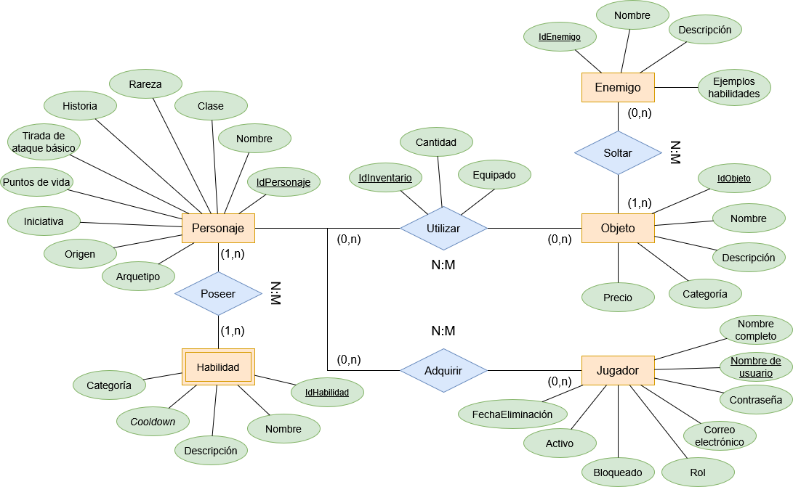
Figura 14: Representación del modelo entidad-relación

Origen de los atributos
Los atributos elegidos para cada una de las entidades son determinados por la lista de categorías y elementos de los que se desea guardar información, explicados en detalle en apartados anteriores.
En el caso de Personajes, los atributos son: idPersonaje, Nombre, Clase, Rareza, Historia, Tirada de Ataque Básico, Puntos de Vida, Iniciativa, Origen y Arquetipo. Estos atributos son elementos necesarios para el desempeño del juego y la información que podemos considerar más importante para la aplicación junto a las Habilidades.
Para las Habilidades, los atributos son: idHabilidad, Nombre, Descripción, Categoría y Cooldown. Estos atributos, al igual que los definidos para los Personajes, son una parte importante que registrar para el propio sistema del juego y el objetivo principal de la aplicación.
Para Objetos, los atributos son: idObjeto, Nombre, Descripción, Categoría y Precio. Estos atributos no registran información que se pueda considerar de alta prioridad para el juego, pero registran información de apoyo que será usada principalmente por el Maestro de Juego si lo requiere.
Para Enemigos, los atributos son: idEnemigo, Nombre, Descripción y Ejemplos de Habilidades. Los objetos soltados por los enemigos se identifican con la propia relación existente entre Objeto-Enemigo. Al igual que los objetos, esta información servirá como apoyo al Maestro de Juego para el desempeño de las partidas.
Los Jugadores cuentan con los atributos de: Nombre de Usuario, Contraseña, Correo Electrónico, Nombre Completo, Rol, un atributo de Activo, otro de Bloqueado y la Fecha de Eliminación de la cuenta. Estos datos son necesarios para la identificación y confirmación de cuentas, así como su diferenciación. Los tres últimos son atributos necesarios más para la gestión de cuentas y usuarios más que para el registro de datos.
Finalmente, la tabla intermedia de Inventario (Personaje-Objeto) tendrá: idInventario, un atributo para marcar la cantidad del objeto en el inventario y un atributo de Equipado para identificar si el personaje tiene dicho objeto equipado.
Todos los atributos nombrados como identificador (id) son las claves primarias de las distintas entidades. La explicación de las claves primarias se realiza en el apartado siguiente.

Claves primarias
Las claves primarias utilizadas para diferenciar los distintos registros de la base de datos se tratan de identificadores numéricos en su mayoría. La única excepción son los Jugadores, que usarán el atributo de Nombre de Usuario como clave primaria.
Para el resto de las entidades, es decir, Personajes, Habilidades, Objetos, Enemigos e Inventario, se crean claves numéricas con autoincremento que se irán asignando según se crean registros.
En el caso de Jugadores, la clave primaria será el Nombre de Usuario. La aplicación de asegurará de que este dato sea único para cuenta y no permitirá registrar nombres de usuario ya existentes.

Representación del modelo relacional
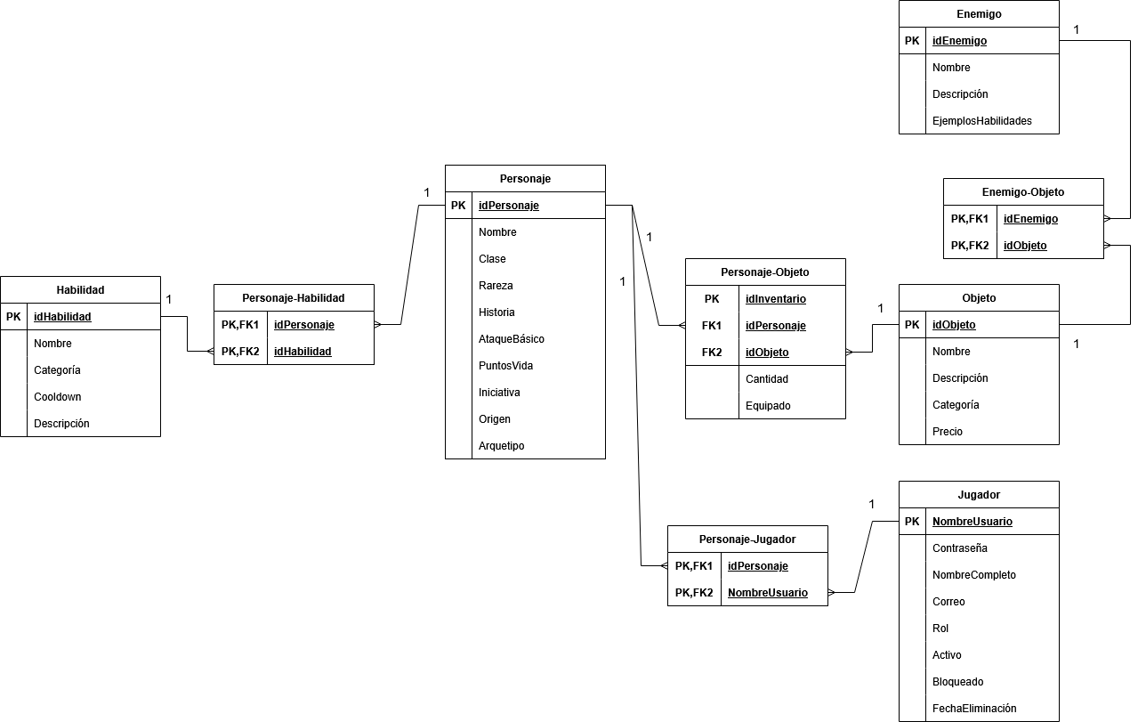
Figura 15: Representación del modelo relacional

Diagramas UML

Casos de Uso
A continuación de adjunta el diagrama de casos de uso, a partir de este, se definen cada caso de uso con una tabla específica para cada uno de ellos.
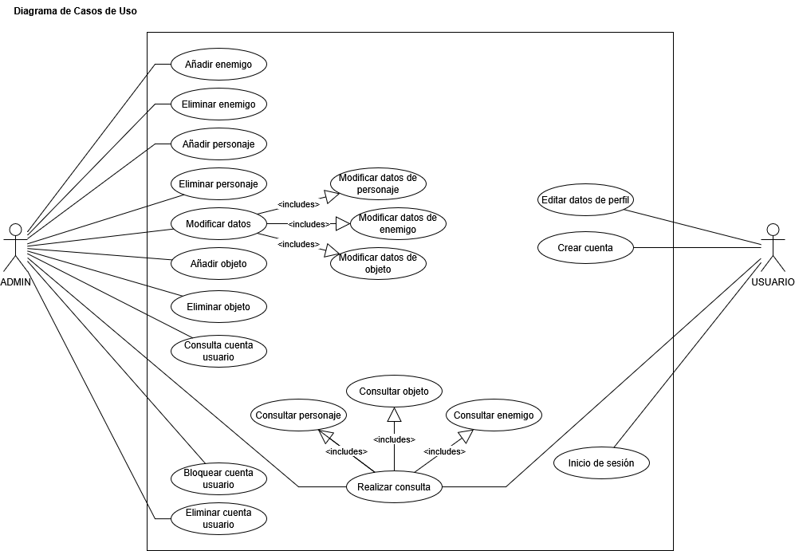
Figura 16: Diagrama de casos de uso
Partiendo del diagrama representado, se analizará cada caso de uso en una tabla para cada caso de uso presente en el sistema.
Identificador | CU1
Nombre | Añadir enemigo
Descripción | El administrador añade los datos de un nuevo tipo de enemigo, siendo dichos datos su nombre, descripción, ejemplos de habilidades y objetos soltados al ser derrotado, su ID se genera de forma incremental.
Precondición | <NA>
Postcondición | Se registra un nuevo enemigo en la aplicación con los datos definidos.
Flujo normal | - El administrador añade un nombre para el enemigo.  - El administrador añade el resto de los datos (descripción, objetos soltados y habilidades).  - El enemigo es creado, generándose su ID de forma incremental, y se añade al conjunto de datos de la aplicación.
Restricciones | Los enemigos deben tener un valor único (idEnemigo) que sirve como identificador de estos elementos.
Requisito funcional asociado | RF2.1 – añadir enemigo
Figura 17: Tabla de caso de uso 1 – Añadir enemigo
Identificador | CU2
Nombre | Eliminar enemigo
Descripción | El administrador usa el identificador (idEnemigo) de un Enemigo para encontrarlo y eliminar los datos de éste.
Precondición | Debe existir el elemento “Enemigo” que se desea eliminar.
Postcondición | El enemigo es eliminado de la base de datos con toda su información.
Flujo normal | - El administrador busca un enemigo por su identificador (idEnemigo).  - Si se encuentra, el administrador lo eliminará junto con todos sus datos.
Restricciones | Los enemigos deben tener un valor único (idEnemigo) que sirve como identificador de estos elementos para su búsqueda y posterior eliminación.
Requisito funcional asociado | RF2.2 – eliminar enemigo
Figura 18: Tabla de caso de uso 2 – Eliminar enemigo
Identificador | CU3
Nombre | Añadir personaje
Descripción | El administrador añade un nuevo personaje con todos sus datos correspondientes, y generando su ID único de forma incremental.
Precondición | <NA>
Postcondición | El personaje se añade a la lista y se genera su ficha para estar presente en la base de datos.
Flujo normal | - El administrador crea un personaje con un nombre como identificador.  - Se añaden el resto de los datos para la ficha del personaje.  - El ID del personaje se genera de forma incremental y se añade el personaje con todos sus datos a la base de datos.
Restricciones | El personaje debe tener un nombre como identificador, que no debe coincidir con ninguno de los ya existentes.
Requisito funcional asociado | RF1.1 – añadir personaje
Figura 19: Tabla de caso de uso 3 – Añadir personaje
Identificador | CU4
Nombre | Eliminar personaje
Descripción | El administrador usa el identificador (idPersonaje) para eliminar un personaje existente y todos sus datos.
Precondición | Debe existir el personaje que se desea eliminar.
Postcondición | El personaje se elimina con todos sus datos de la base de datos.
Flujo normal | - El administrador busca un personaje por su identificador (idPersonaje).  - Se eliminan todos los datos de dicho personaje.
Restricciones | Los personajes deben tener un valor único (idPersonaje) que sirve como identificador de estos elementos para su búsqueda y posterior eliminación.
Requisito funcional asociado | RF1.2 – eliminar personaje
Figura 20: Tabla de caso de uso 4 – Eliminar personaje
Identificador | CU5
Nombre | Modificar datos
Descripción | El administrador puede editar los datos de cualquiera de los elementos alojados en la base de datos (personaje, enemigo u objeto)
Precondición | Debe existir uno de los elementos (personaje, enemigo u objeto) en la base de datos.
Postcondición | Se modifican los datos de los elementos existentes en la base de datos.
Flujo normal | - El administrador busca el elemento en cuestión usando el identificador (ID correspondiente al elemento buscado).  - Se editan los datos según el elemento.
Restricciones | Los elementos deben tener un valor único (ID) que sirve como identificador de estos elementos para su búsqueda.
Requisito funcional asociado | <NA> Se relaciona con otros RF asociados. (RF1.3, 2.3 y 3.3)
Figura 21: Tabla de caso de uso 5 – Modificar datos
Identificador | CU6
Nombre | Modificar datos de personaje
Descripción | El administrador puede editar los datos de un elemento personaje existente.
Precondición | Debe existir uno de los personajes en la base de datos.
Postcondición | Se modifican los de un personaje.
Flujo normal | - Tras entrar en el modo de edición, el administrador edita los datos del personaje buscado.  - Se guardan y sobrescriben los datos.
Restricciones | Los personajes deben tener un valor único (idPersonaje) que sirve como identificador de estos elementos para su búsqueda.
Requisito funcional asociado | RF1.3 – modificar datos personaje
Figura 22: Tabla de caso de uso 6 – Modificar datos de personaje
Identificador | CU7
Nombre | Modificar datos de enemigo
Descripción | El administrador puede editar los datos de un elemento enemigo existente.
Precondición | Debe existir uno de los enemigos en la base de datos.
Postcondición | Se modifican los de un enemigo.
Flujo normal | - Tras entrar en el modo de edición, el administrador edita los datos del enemigo buscado.  - Se guardan y sobrescriben los datos.
Restricciones | Los enemigos deben tener un valor único (idEnemigo) que sirve como identificador de estos elementos para su búsqueda.
Requisito funcional asociado | RF2.3 – modificar datos enemigo
Figura 23: Tabla de caso de uso 7 - Modificar datos de enemigo
Identificador | CU8
Nombre | Modificar datos de objeto
Descripción | El administrador puede editar los datos de un elemento objeto existente.
Precondición | Debe existir uno de los objetos en la base de datos.
Postcondición | Se modifican los de un objeto.
Flujo normal | - Tras entrar en el modo de edición, el administrador edita los datos del objeto buscado.  - Se guardan y sobrescriben los datos.
Restricciones | Los objetos deben tener un valor único (idObjeto) que sirve como identificador de estos elementos para su búsqueda.
Requisito funcional asociado | RF3.3 – modificar datos objeto
Figura 24: Tabla de caso de uso 8 – Modificar datos de objeto
Identificador | CU9
Nombre | Añadir objeto
Descripción | El administrador añade un nuevo objeto con los datos necesarios, generando el ID único de forma incremental.
Precondición | <NA>
Postcondición | El objeto se añade a la lista de objetos con sus datos.
Flujo normal | - El administrador crea un objeto con un nombre como identificador.  - Se añaden el resto de los datos para la ficha del objeto.  - Se genera el ID de forma incremental y se añade el objeto con todos sus datos a la base de datos.
Restricciones | El objeto debe tener ID (idObjeto) como identificador, que no debe coincidir con ninguno de los ya existentes.
Requisito funcional asociado | RF3.1 – añadir objeto
Figura 25: Tabla de caso de uso 9 – Añadir objeto
Identificador | CU10
Nombre | Eliminar objeto
Descripción | El administrador usa el identificador (idObjeto) para eliminar un objeto existente y todos sus datos.
Precondición | Debe existir el objeto que se desea eliminar.
Postcondición | El objeto se elimina con todos sus datos de la base de datos.
Flujo normal | - El administrador busca un objeto por su identificador (idObjeto).  - Se eliminan todos los datos de dicho objeto.
Restricciones | Los objetos deben tener un valor único (idObjeto) que sirve como identificador de estos elementos para su búsqueda y posterior eliminación.
Requisito funcional asociado | RF3.2 – eliminar objeto
Figura 26: Tabla de caso de uso 10 – Eliminar objeto

Identificador | CU11
Nombre | Consultar datos de cuenta de usuario
Descripción | El administrador puede consultar datos de una cuenta de usuario.
Precondición | Debe existir la cuenta de usuario con el nickname como identificador.
Postcondición | Se muestran los datos de la cuenta para el administrador.
Flujo normal | - El administrador busca una cuenta de usuario por su nickname.  - Se muestran los datos de la cuenta para el administrador.
Restricciones | El identificador de las cuentas de usuario es su nickname o su nombre de usuario.
Requisito funcional asociado | RF4.1 – Consultar datos de cuenta de usuario
Figura 27: Tabla de caso de uso 11 – Consultar datos de cuenta de usuario
Identificador | CU12
Nombre | Realizar consulta
Descripción | El administrador o un usuario pueden hacer una consulta de cualquiera de los elementos existentes en la aplicación (personaje, enemigo u objeto)
Precondición | Debe existir el elemento (por su identificador) en la base de datos.
Postcondición | Se muestran los datos del elemento y su ficha.
Flujo normal | - El administrador u usuario usan el identificador (ID correspondiente) para buscar el elemento.  - Se muestran los datos de dicho elemento.
Restricciones | El identificador de los elementos sirve como diferenciador para las búsquedas.
Requisito funcional asociado | <NA> Se relaciona con otros RF asociados. (RF1.4, 2.4 y 3.4)
Figura 28: Tabla de caso de uso 12 – Realizar consulta

Identificador | CU13
Nombre | Realizar consulta de personaje
Descripción | El administrador o un usuario pueden hacer una consulta de cualquiera de los personajes existentes en la aplicación.
Precondición | Debe existir el personaje (por su identificador) en la base de datos.
Postcondición | Se muestran los datos del personaje y su ficha.
Flujo normal | - El administrador u usuario usan el identificador (idPersonaje) para buscar el personaje.  - Se muestran los datos de dicho personaje.
Restricciones | El identificador de los personajes sirve como diferenciador para las búsquedas.
Requisito funcional asociado | RF1.4 – Consultar datos de personaje
Figura 29: Tabla de caso de uso 13 – Realizar consulta de personaje
Identificador | CU14
Nombre | Realizar consulta de enemigo
Descripción | El administrador o un usuario pueden hacer una consulta de cualquiera de los enemigos existentes en la aplicación.
Precondición | Debe existir el enemigo (por su identificador) en la base de datos.
Postcondición | Se muestran los datos del enemigo y su ficha.
Flujo normal | - El administrador u usuario usan el identificador (idEnemigo) para buscar al enemigo.  - Se muestran los datos de dicho enemigo.
Restricciones | El identificador de los enemigos sirve como diferenciador para las búsquedas.
Requisito funcional asociado | RF2.4 – Consultar datos de enemigo
Figura 30: Tabla de caso de uso 14 – Realizar consulta de enemigo

Identificador | CU15
Nombre | Realizar consulta de objeto
Descripción | El administrador o un usuario pueden hacer una consulta de cualquiera de los objetos existentes en la aplicación.
Precondición | Debe existir el objeto (por su identificador) en la base de datos.
Postcondición | Se muestran los datos del objeto.
Flujo normal | - El administrador u usuario usan el identificador (idObjeto) para buscar al objeto.  - Se muestran los datos de dicho objeto.
Restricciones | El identificador de los objetos sirve como diferenciador para las búsquedas.
Requisito funcional asociado | RF3.4 – Consultar datos de objeto
Figura 31: Tabla de caso de uso 15 – Realizar consulta de objeto
Identificador | CU16
Nombre | Bloquear cuenta de usuario
Descripción | El administrador, ante sospechas de incumplimiento de normas, puede bloquear el acceso de una cuenta de usuario.
Precondición | Debe existir dicha cuenta de usuario (por su nickname) y existir razones para realizar el bloqueo de cuenta.
Postcondición | La cuenta queda bloqueada pero no se eliminan los datos y dicho usuario no podrá acceder a la aplicación.
Flujo normal | - El administrador busca la cuenta de usuario por el identificador (nickname)  - Se genera un texto explicativo de los motivos del bloqueo.  - La cuenta de usuario es bloqueada y se imposibilita el acceso a ese usuario.
Restricciones | El identificador de la cuenta de usuario sirve como identificador de la cuenta.
Requisito funcional asociado | RF4.4 – Bloquear cuenta de usuario
Figura 32: Tabla de caso de uso 16 – Bloquear cuenta de usuario

Identificador | CU17
Nombre | Eliminar cuenta de usuario
Descripción | El administrador, tras un bloqueo de cuenta y el periodo de reclamación que no se materializa en la reactivación de la cuenta, puede eliminar la cuenta del usuario bloqueada.
Precondición | Debe existir dicha cuenta de usuario (por su nickname) y que dicha cuenta haya sido bloqueada previamente.
Postcondición | La cuenta se elimina con todos sus datos.
Flujo normal | - El administrador busca la cuenta de usuario bloqueado por el identificador (nickname)  - La cuenta se elimina de la aplicación.  - Se envía un mensaje confirmando
Restricciones | El identificador de la cuenta de usuario sirve como identificador de la cuenta.
Requisito funcional asociado | RF4.3 – Eliminar cuenta de usuario
Figura 33: Tabla de caso de uso 17 – Eliminar cuenta de usuario
Identificador | CU18
Nombre | Crear cuenta
Descripción | Un usuario puede crear una cuenta en la aplicación, insertando un nickname, contraseña y vinculándola a un correo electrónico.
Precondición | <NA>
Postcondición | Se crea la cuenta tras una confirmación por correo electrónico.
Flujo normal | - El usuario inserta los datos necesarios para crear la cuenta.  - Se emite un correo de confirmación al correo que el usuario vinculase.  - Se confirma la creación de la cuenta.
Restricciones | No pueden existir cuentas con el mismo nickname, que sirve como identificador. Un mensaje informará si el nombre que intenta poner ya está en uso.
Requisito funcional asociado | <NA>
Figura 34: Tabla de caso de uso 18 – Crear cuenta
Identificador | CU19
Nombre | Editar datos de perfil
Descripción | Un usuario puede editar los datos de su cuenta, como la contraseña o nombre completo.
Precondición | La cuenta de usuario debe existir para poder editar los datos.
Postcondición | Se guardan y modifican los datos de la cuenta de usuario.
Flujo normal | - El usuario accede a su cuenta y navega a edición de datos de la cuenta.  - Modifica los datos que considere.  - Se guardan y actualizan los nuevos datos.
Restricciones | El nickname no puede modificarse debido a que es el elemento identificador de las cuentas de usuario.
Requisito funcional asociado | RF4.5 – Editar datos de perfil de usuario
Figura 35: Tabla de caso de uso 19 – Editar datos de perfil
Identificador | CU20
Nombre | Inicio de sesión
Descripción | Un usuario puede acceder con su cuenta a la aplicación para acceder a sus servicios.
Precondición | La cuenta de usuario debe existir y debe estar confirmada por correo para poder iniciar sesión.
Postcondición | El usuario accede al sistema.
Flujo normal | - El usuario ingresa su nickname y contraseña para acceder.  - Se confirma que las credenciales son válidas o emite un mensaje cuando no lo son.  - Se accede al sistema con la cuenta ingresada.
Restricciones | El nickname y la contraseña deben ser correctos y coincidir con un registro de usuario existente.
Requisito funcional asociado | <NA>
Figura 36: Tabla de caso de uso 20 – Inicio de sesión

Diagrama de clases
El diagrama de clases siguiente representa la lógica de ambas aplicaciones. Se representan clases directamente relacionadas con las entidades de la base de datos. A su vez, existen varias clases “Gestor” que contendrán los métodos más importantes para la gestión de los datos de las distintas entidades.
Existen algunos atributos y métodos que sirven al funcionamiento de la aplicación, como por ejemplo el estado de activo o bloqueado de usuario, añadir los objetos o drops a los enemigos, entre otros.
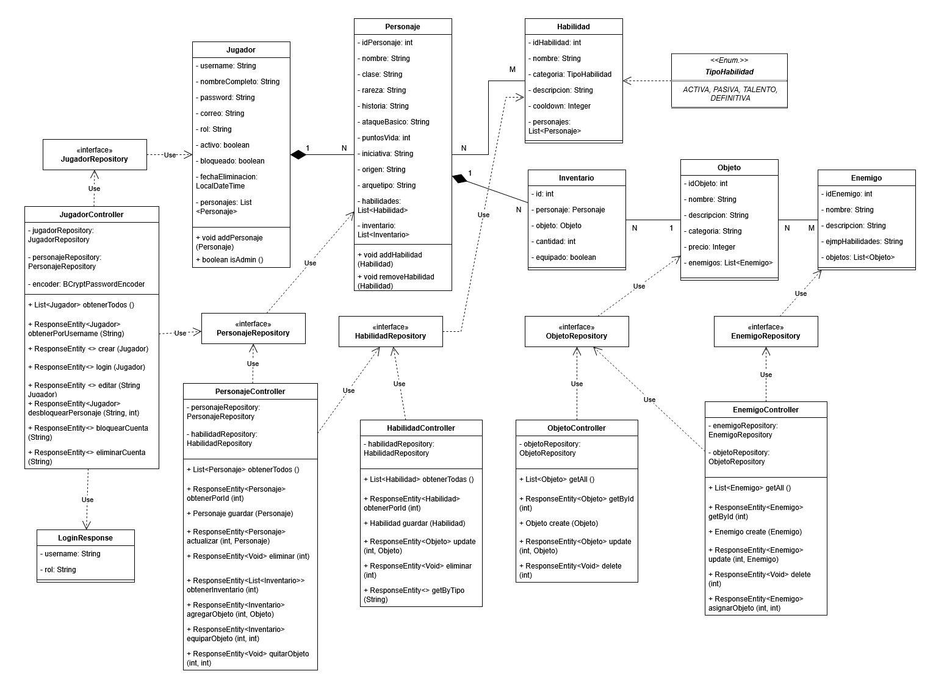
Figura 37: Diagrama de clases

Diseño de Interfaz

Diagramación y prototipado del diseño gráfico de la interfaz

Wireframes
Los wireframes realizados constituyen las distintas pantallas tanto de la aplicación móvil como la aplicación de escritorio. Para la aplicación móvil se representan las siguientes pantallas:
- Acceso
- Registro
- Inicio de sesión
- Inicio o HOME
- Personajes (listado de fichas)
- Objetos (listado)
- Enemigos (listado de enemigos)
- Dados
- Perfil
- Ficha de personaje
- Ficha de objeto
- Ficha de enemigo
Para la aplicación de escritorio son las siguientes pantallas. Hay que añadir que los botones de añadir, editar, filtrar, borrar, etcétera lanzarán una ventana emergente sobre la propia pantalla:
- Acceso
- Gestión principal
- Gestión de personajes
- Gestión de objetos
- Gestión de enemigos
- Gestión de usuarios

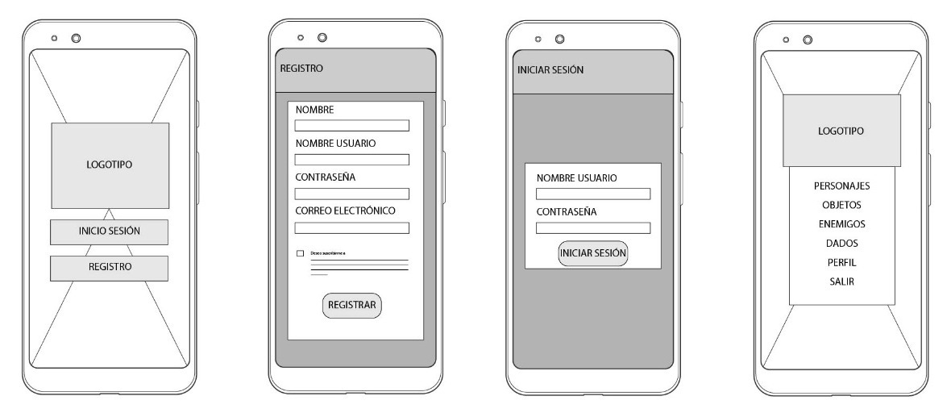
Figura 38: Wireframes de las pantallas: Acceso, Registro, Inicio de sesión e Inicio

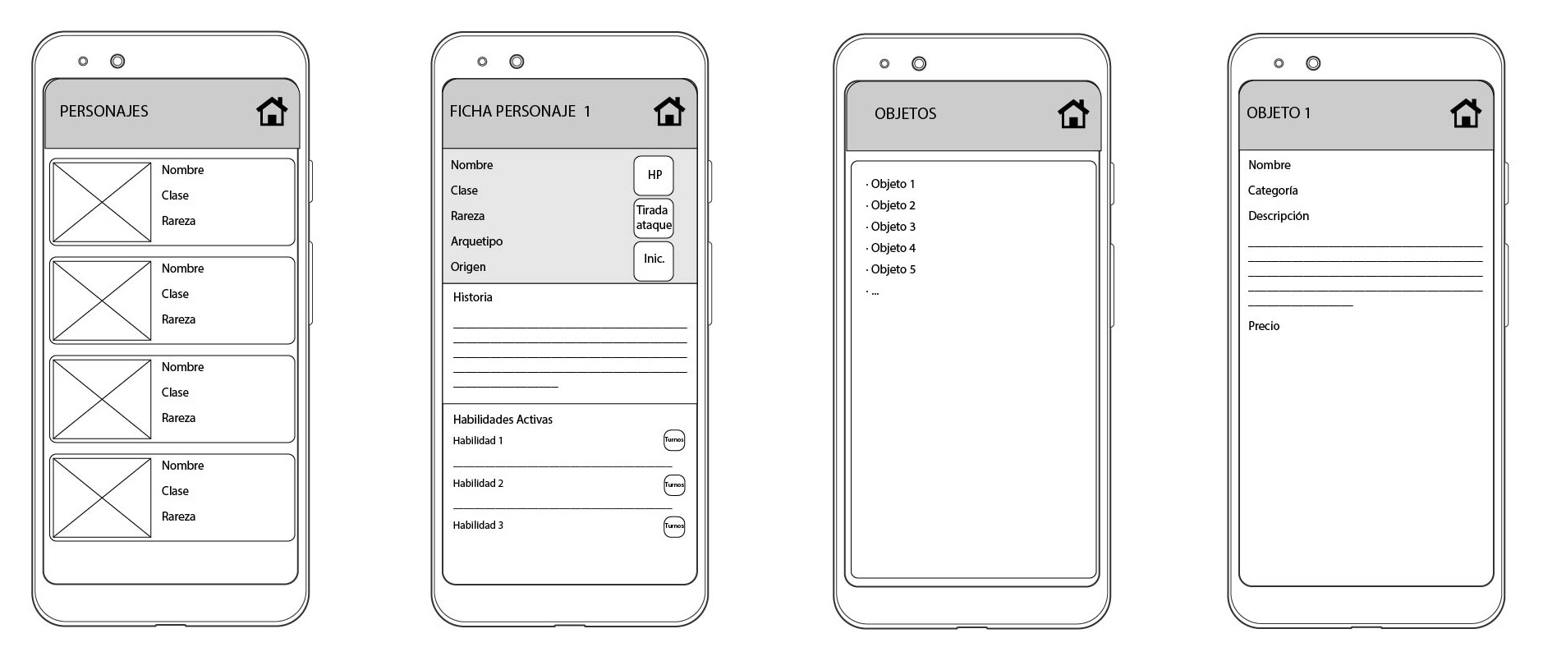
Figura 39: Wireframes de las pantallas: Personajes, Ficha PJ, Objetos y Ficha objeto

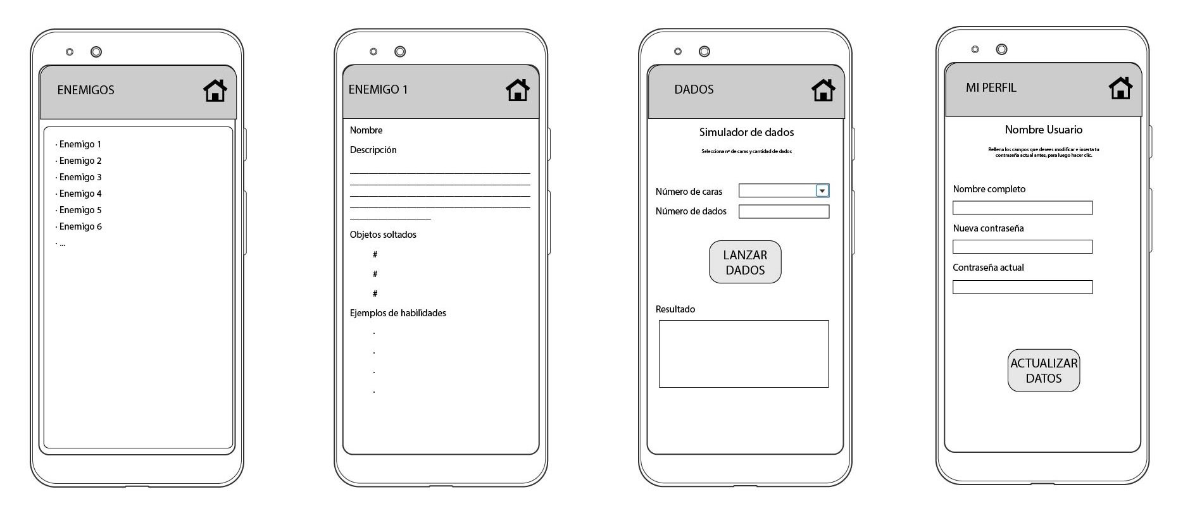
Figura 40: Wireframes de las pantallas: Enemigos, Ficha de enemigo, Dados y Perfil

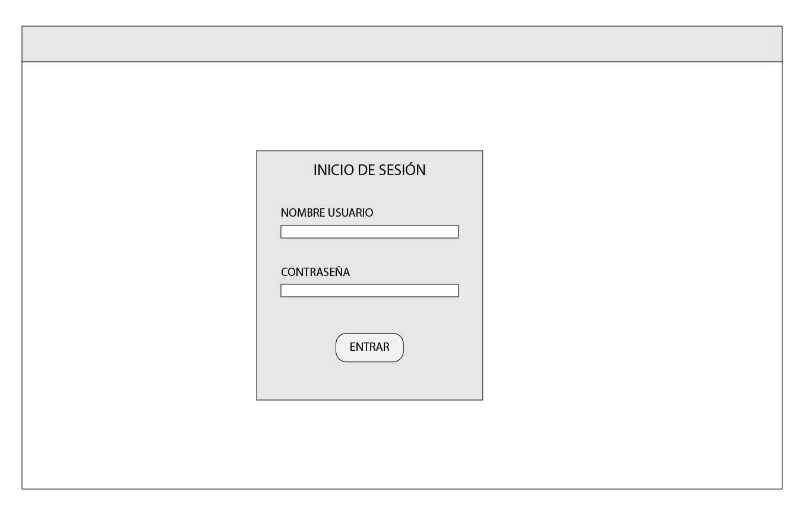
Figura 41: Wireframe de la pantalla Acceso
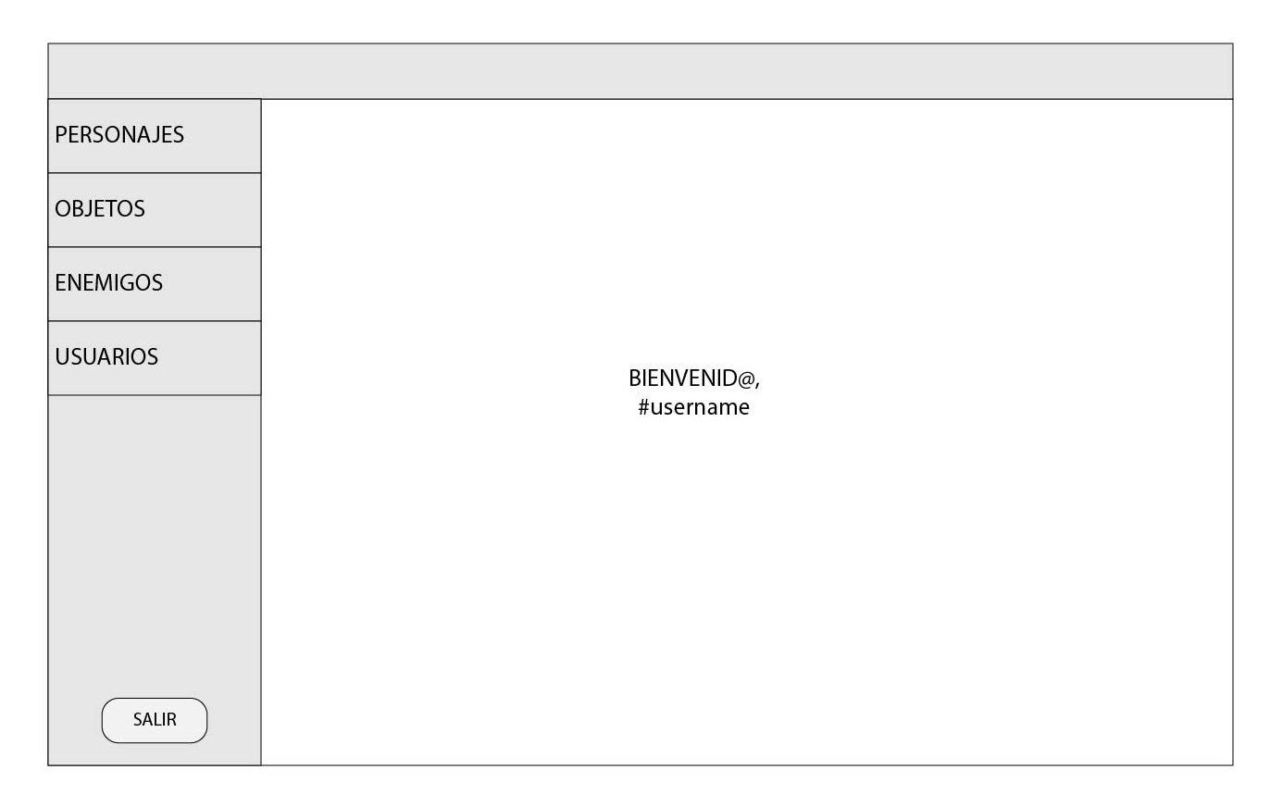
Figura 42: Wireframe de la pantalla Gestión principal
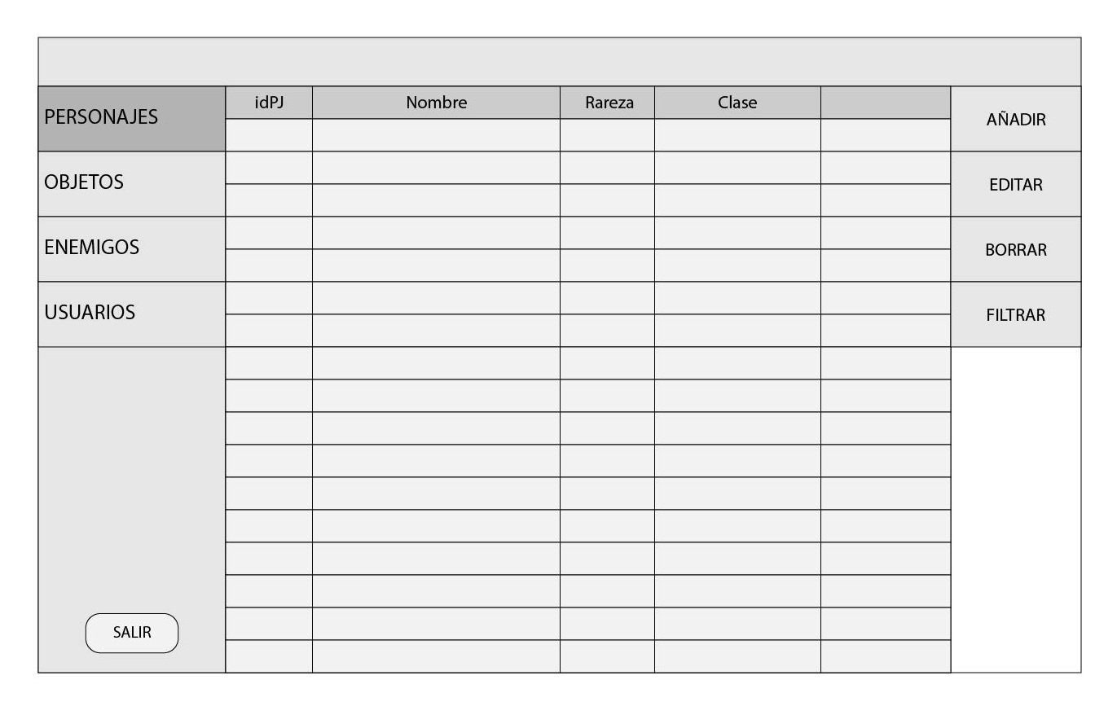
Figura 43: Wireframe de la pantalla Gestión de personajes
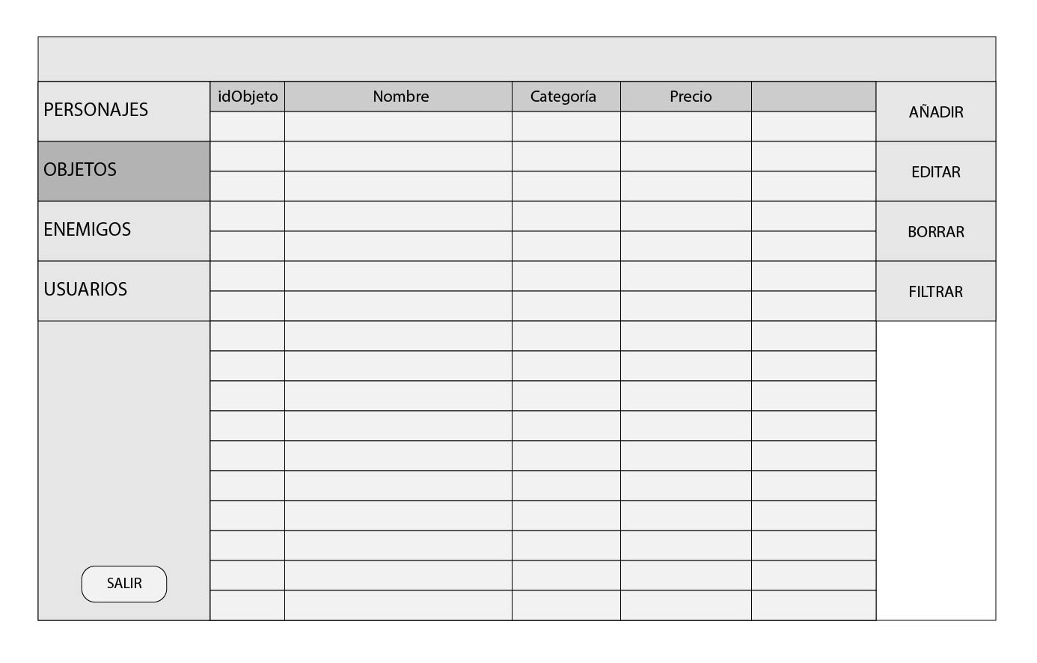
Figura 44: Wireframe de la pantalla Gestión de objetos
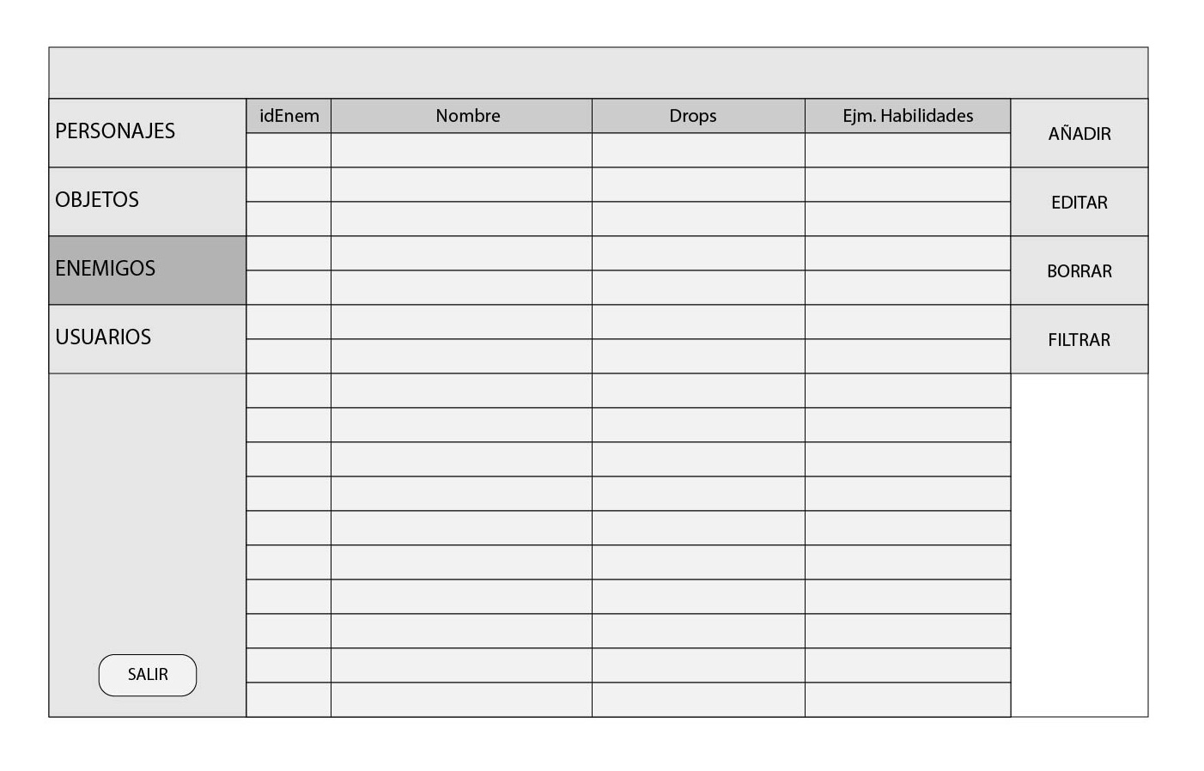
Figura 45: Wireframe de la pantalla Gestión de enemigos
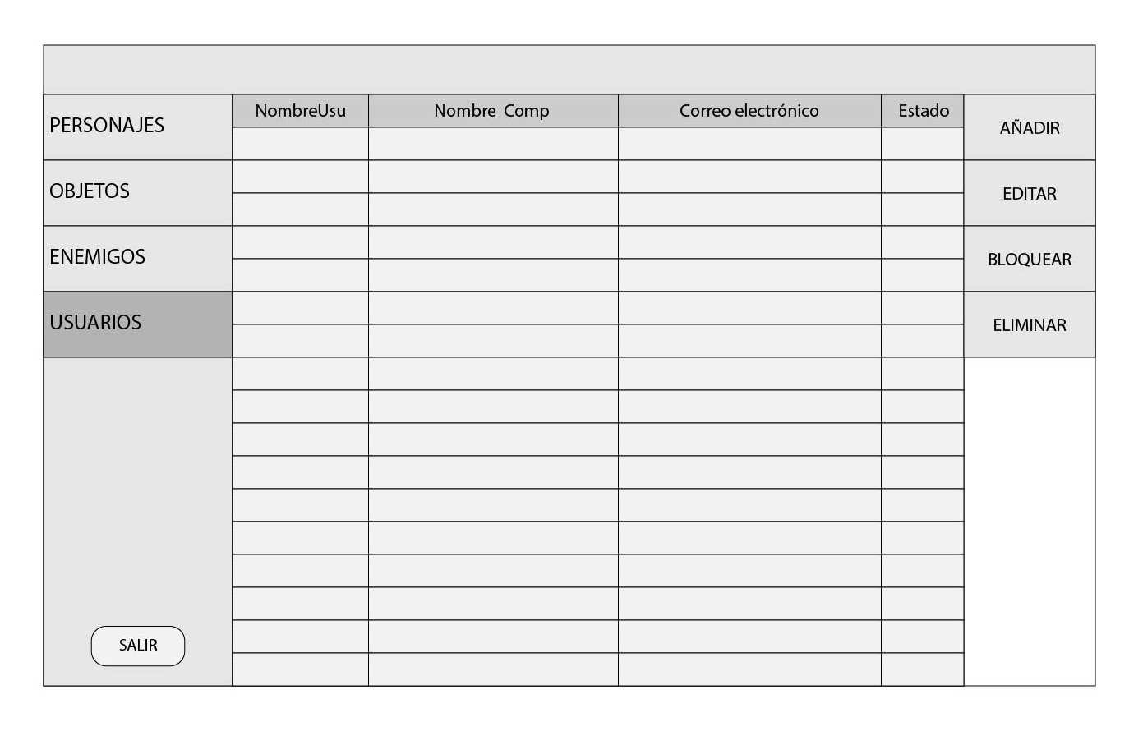
Figura 46: Wireframe de la pantalla Gestión de usuarios

Mockups
A partir de los wireframes realizados se crean los siguientes mockups usando la paleta de colores definida en la guía de estilo y con imágenes de muestra para ver el aspecto de las aplicaciones. Para la aplicación móvil se representan las siguientes pantallas:
- Acceso
- Registro
- Inicio de sesión
- Inicio o HOME
- Personajes (listado de fichas)
- Objetos (listado)
- Enemigos (listado de enemigos)
- Dados
- Perfil
- Ficha de personaje
- Ficha de objeto
- Ficha de enemigo
Para la aplicación de escritorio son las siguientes pantallas. Hay que añadir que los botones de añadir, editar, filtrar, borrar, etcétera lanzarán una ventana emergente sobre la propia pantalla:
- Acceso
- Gestión principal
- Gestión de personajes
- Gestión de objetos
- Gestión de enemigos
- Gestión de usuario

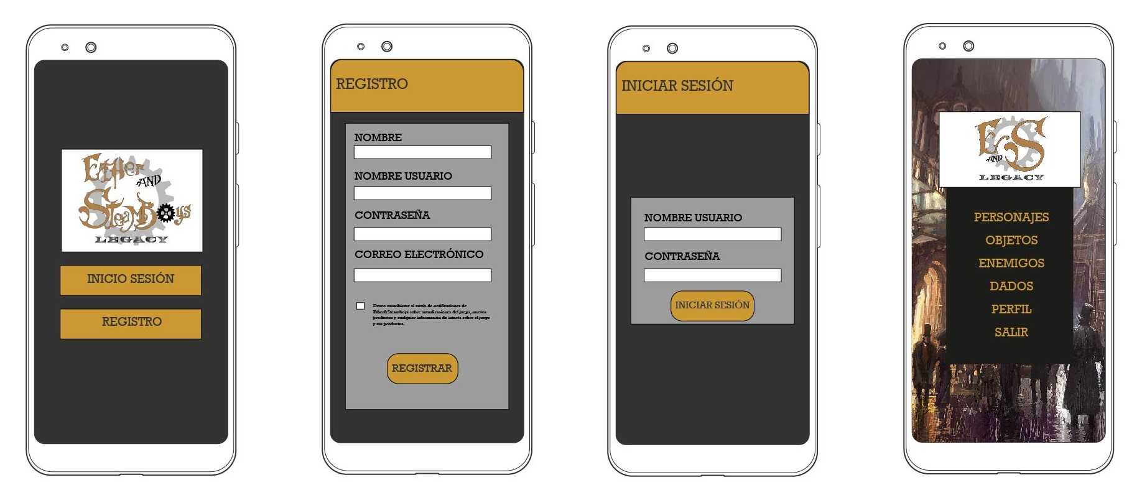
Figura 47: Mockups de las pantallas: Acceso, Registro, Inicio de sesión e Inicio

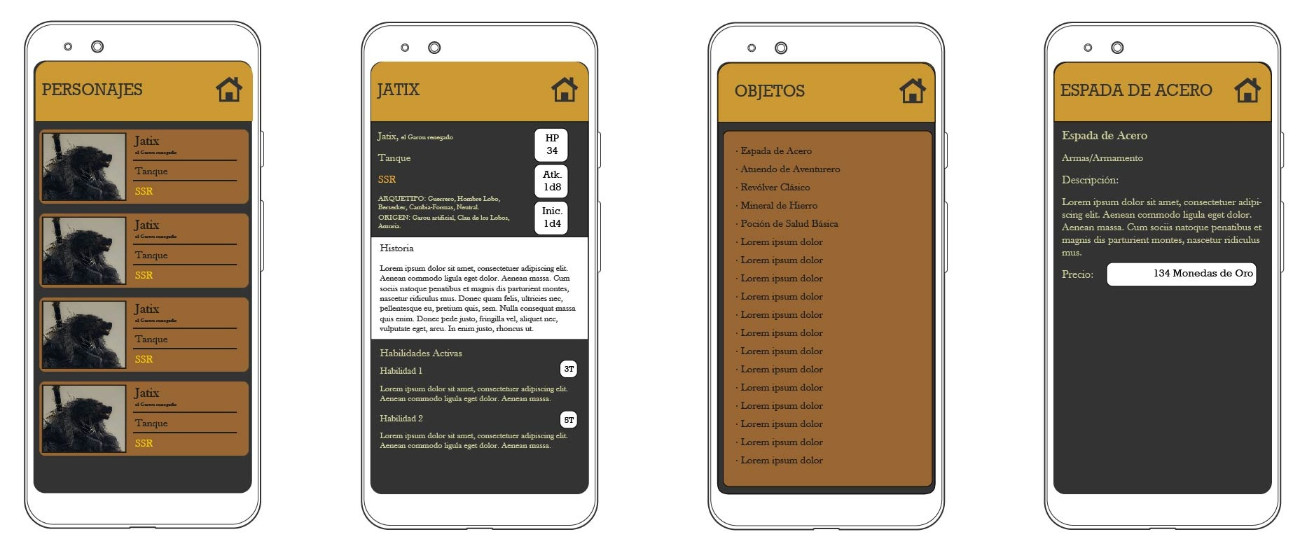
Figura 48: Mockups de las pantallas: Personajes, Ficha PJ, Objetos y Ficha objeto

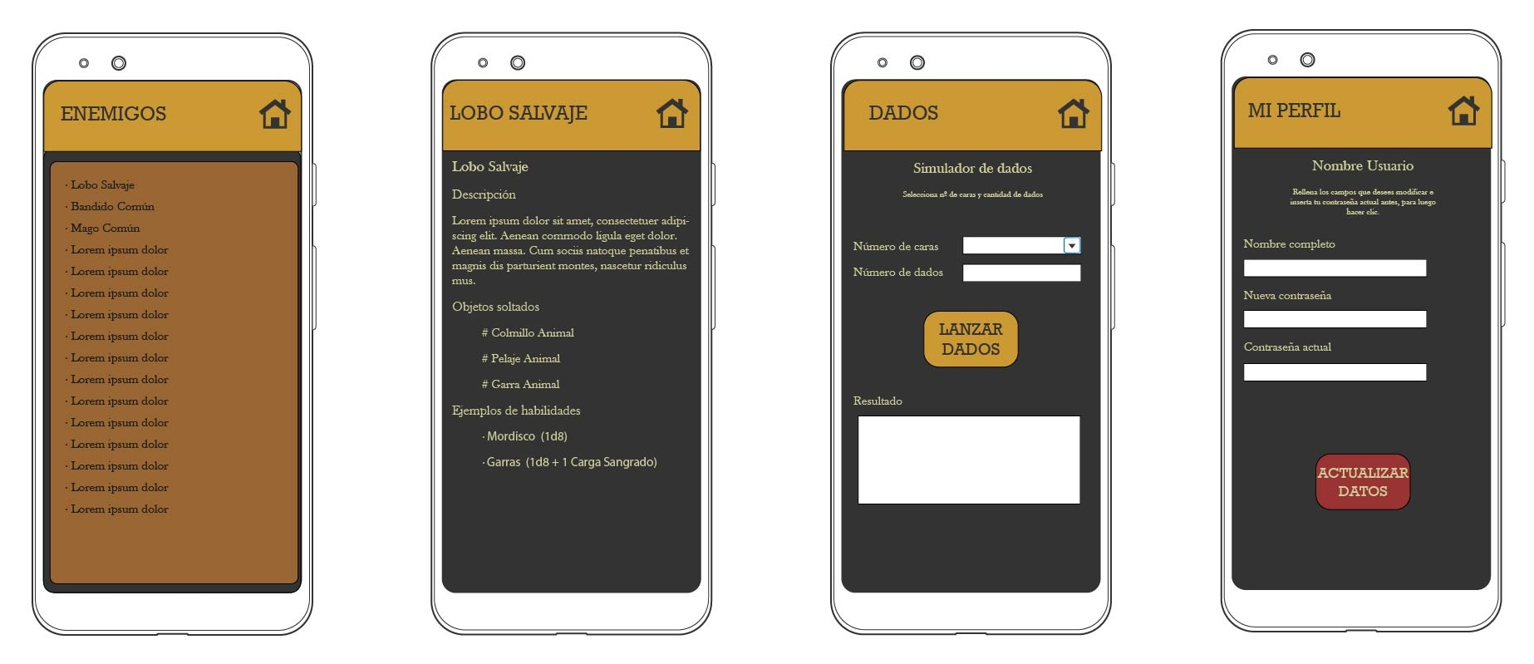
Figura 49: Mockups de las pantallas: Enemigos, Ficha de enemigo, Dados y Perfil

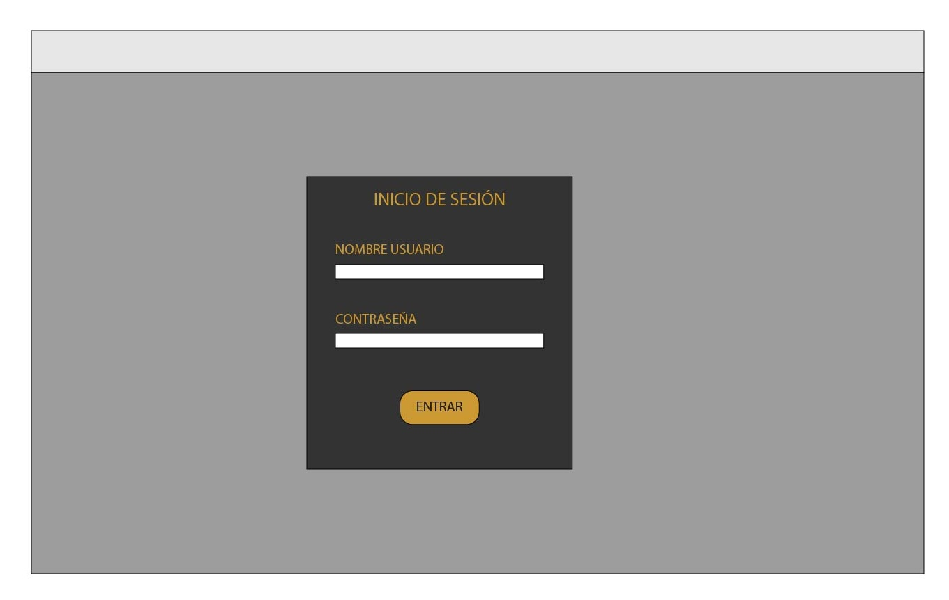
Figura 50: Mockup de la pantalla Acceso
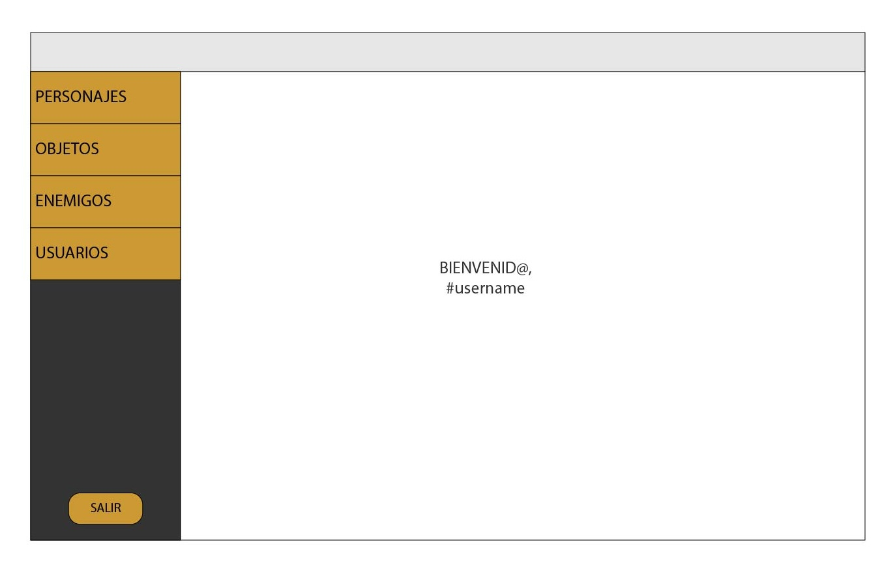
Figura 51: Mockup de la pantalla Gestión principal
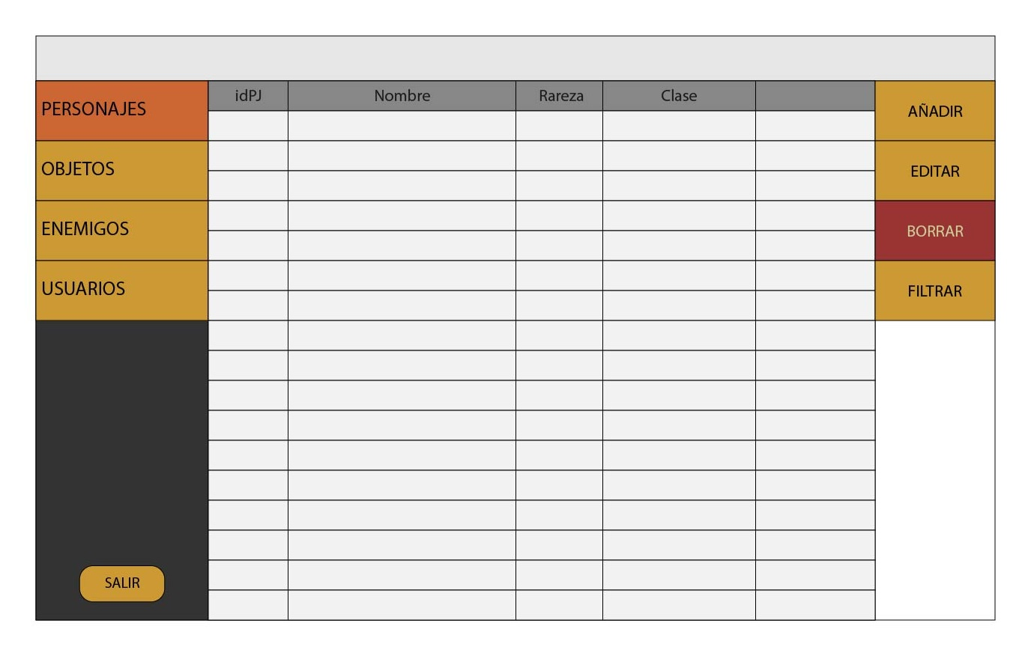
Figura 52: Mockup de la pantalla Gestión de personajes
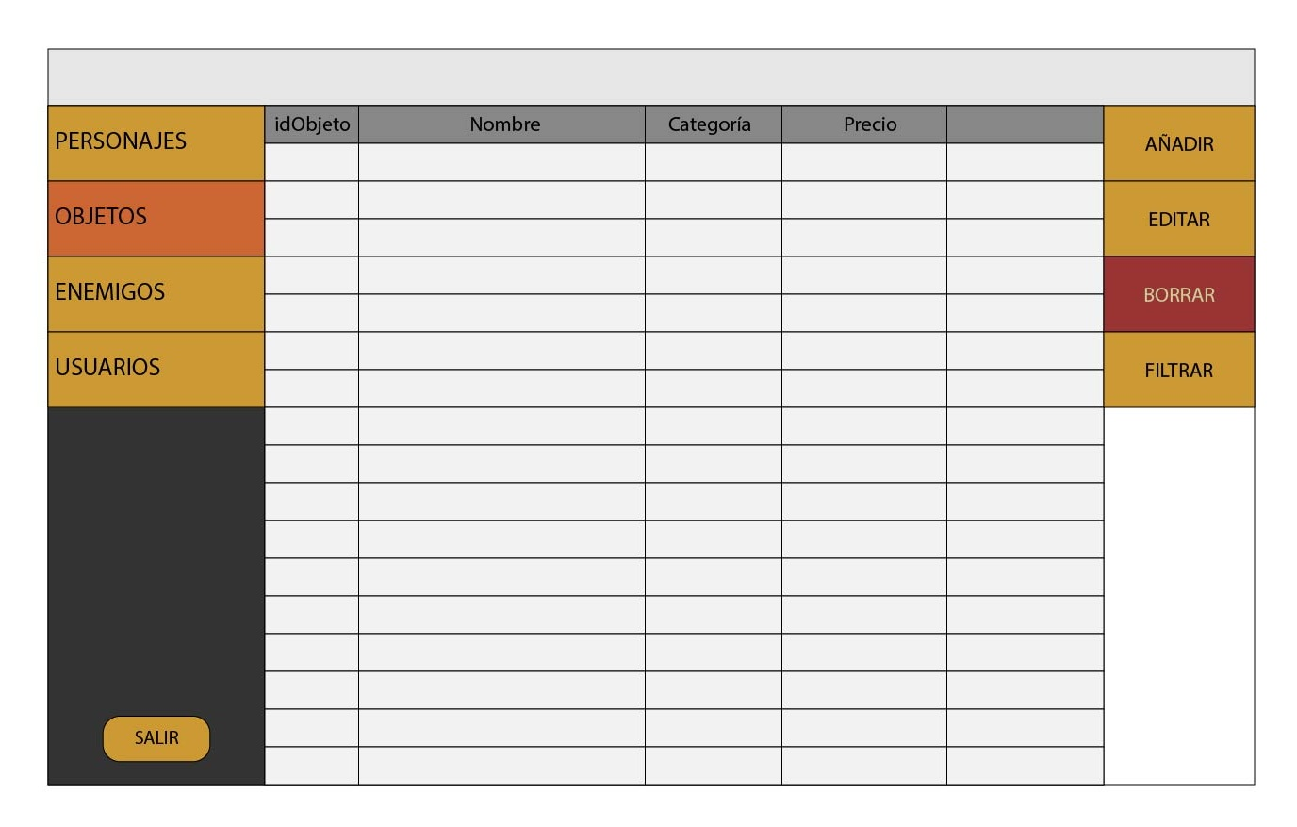
Figura 53: Mockup de la pantalla Gestión de objetos
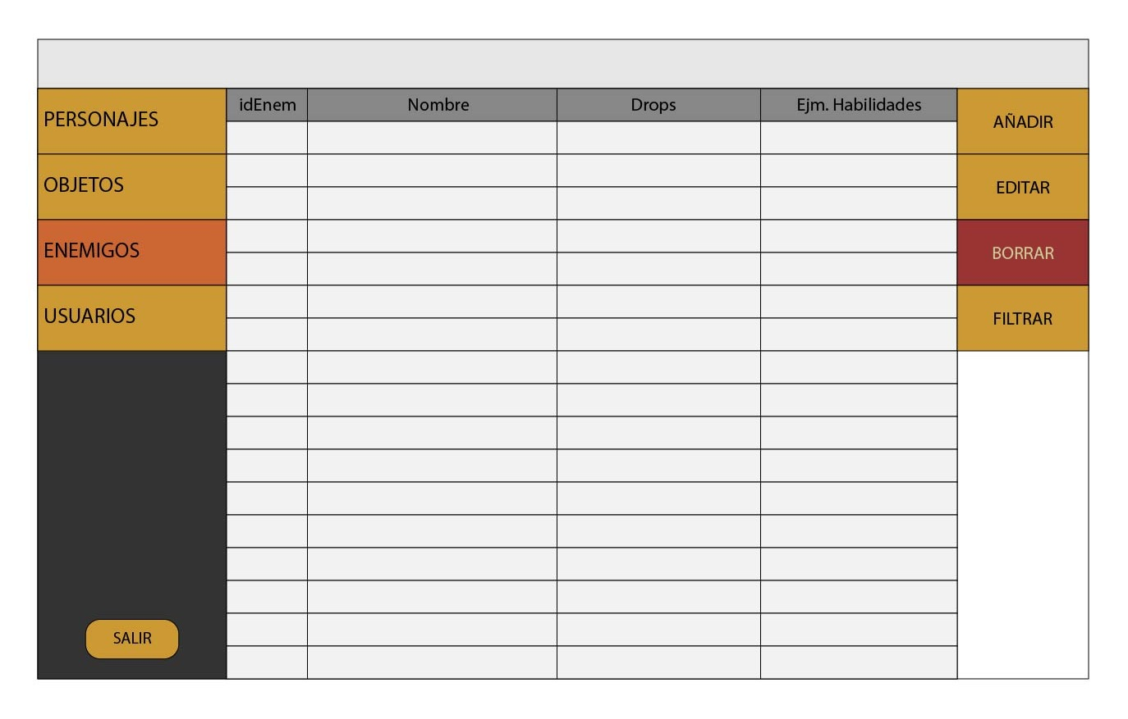
Figura 54: Mockup de la pantalla Gestión de enemigos
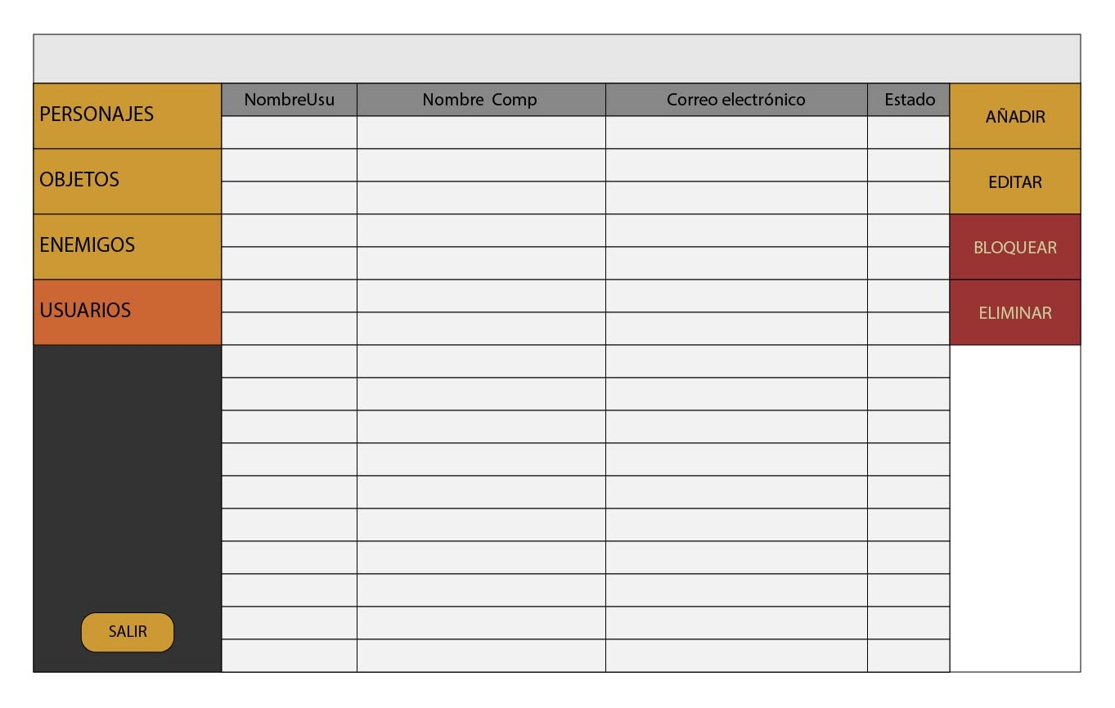
Figura 55: Mockup de la pantalla Gestión de usuarios

Guía de estilo
La guía de estilo está orientada al aspecto visual de la marca de Ether & SteamBoys: Legacy, el juego de cartas, no a la marca general. Se presenta el diseño del logotipo y sus versiones, su forma de uso, los colores de este y los utilizados en la aplicación y las tipografías utilizadas.

Logotipo
El logotipo es una actualización del logotipo original del juego, añadiendo la palabra “Legacy” en la parte inferior de este. El logotipo tendrá una versión a color y una versión en blanco y negro. Además, contará con una versión reducida utilizando las siglas del juego: E&S: Legacy.
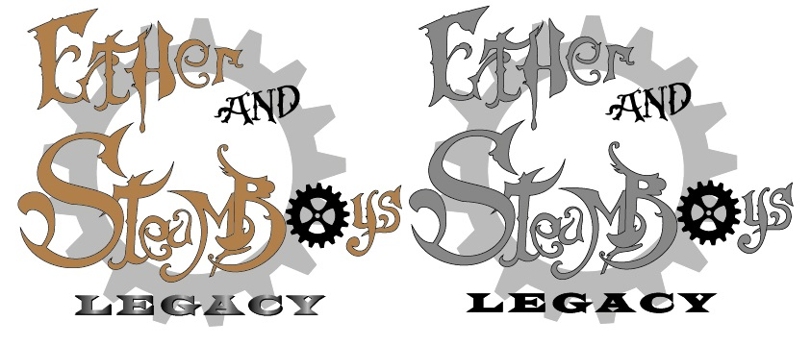
Figura 56: Logotipo E&S: Legacy – Versión principal a color y blanco/negro

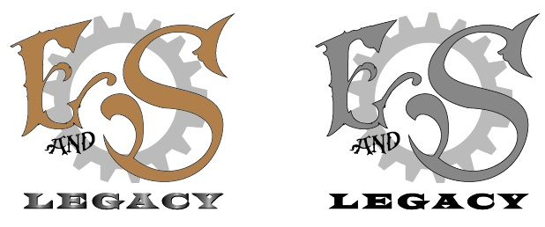
Figura 57: Logotipo E&S: Legacy – Versión reducida a color y blanco/negro
Los colores utilizados en el diseño de los logotipos son los siguientes:
R: 178  G: 127  B: 74 | R: 29  G: 29  B: 27 | R: 157  G: 157  B: 157 | R: 135  G: 135  B: 135
Hex: B27F4A | Hex: 1D1D1B | Hex: 9D9D9D | Hex: 878787

Formas correctas e incorrectas de uso del logotipo
El uso correcto del logotipo está definido en el apartado anterior, tanto en su versión completa como reducida, ambas en versiones a color y blanco y negro. A continuación, se definen algunos ejemplos de uso incorrecto del logotipo.
El logotipo no podrá ser deformado para adaptarlo a un espacio en la aplicación, página web o impreso. Ambas versiones deberán mantener sus proporciones y debe ser el contenedor del elemento el que se adapte al logotipo. Cabe decir que los colores del logotipo no pueden modificarse bajo ningún concepto salvo excepciones muy concretas definidas más adelante en este apartado.
Evitar usar fondos de colores cercanos a los definidos en la guía para el logotipo, haciendo que su imagen se pierda. Preferiblemente se usarán fondos claros cercanos al blanco, y en el caso de usarse un fondo negro, podrá usarse la versión blanco y negro del logotipo con la modificación de los elementos en color negro a un color blanco (siendo estos elementos: “and”, el engranaje y “Legacy”).
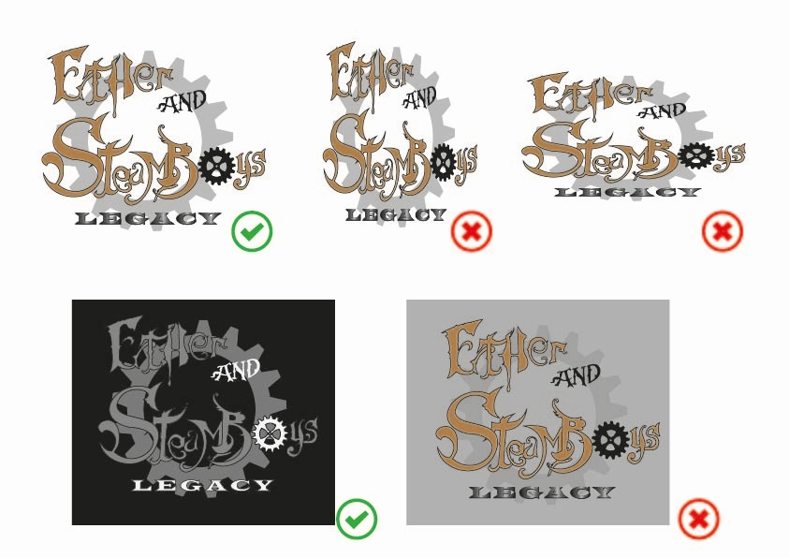
Figura 58: Ejemplos de buen uso y mal uso del logotipo de E&S:Legacy
La tipografía del logotipo no debe cambiar a otra, aunque se mantenga la estética, colores y resto de elementos gráficos. La tipografía del logotipo, a todos los efectos, será considerado otro elemento gráfico y no debe modificarse. A su vez no pueden eliminarse otros elementos como los engranajes.

Tipografías
Para los textos presentes en la aplicación se usarán dos fuentes tipográficas: Baskerville Old Face y Rockwell. La primera de ellas se usará tanto para títulos y cabeceras como para texto general. La segunda de ellas se usará para títulos principales y de mayor importancia. Se adjuntan algunos ejemplos de texto en distintos tamaños para observar sus estilos:
- Baskerville Old Face
Baskerville Old Face Normal 12 pts.
Baskerville Old Face Cursive 12 pts.
Baskerville Old Face Normal 16 pts.
Baskerville Old Face Normal 20 pts.
Baskerville Old Face Bold 20 pts.
BASKERVILLE OLD FACE - CAPS BOLD 20 PTS.
- Rockwell
Rockwell Normal 12 pts.
Rockwell Cursive 12 pts.
Rockwell Normal 16 pts.
Rockwell Normal 20 pts.
Rockwell Bold 20 pts.
ROCKWELL - CAPS BOLD 20 PTS.

Colores
Los colores que se utilizarán en la aplicación para textos, bloques y fondos son los siguientes. Se adjuntan los colores que se consideran necesarios para todos los elementos de la aplicación, así como los propios colores del logotipo, pues estarán presentes al existir el logotipo en las distintas pantallas. Se presentan en formato tabla con los valores RGB y hexadecimales exactos:
Salvo los colores del logotipo que ya están definidos, todos los demás colores elegidos serán colores seguros para asegurar su correcta visualización en distintos dispositivos. En la tabla se indicará el uso principal de los colores.
R: 178  G: 127  B: 74 | R: 29  G: 29  B: 27 | R: 157  G: 157  B: 157 | R: 135  G: 135  B: 135
Hex: B27F4A | Hex: 1D1D1B | Hex: 9D9D9D | Hex: 878787

R: 51  G: 51  B: 51 | R: 153  G: 102  B: 51 | R: 204  G: 153  B: 51 | R: 204  G: 102  B: 51
Hex: 333333 | Hex: 996633 | Hex: CC9933 | Hex: CC6633
Fondo principal | Paneles, marcos | Botones principales | Hover de botones

R: 204  G: 204  B: 255 | R: 204  G: 204  B: 153 | R: 51  G: 153  B: 204 | R: 153  G: 51  B: 51
Hex: CCCCFF | Hex: CCCC99 | Hex: 3399CC | Hex: 993333
Texto secundario / resaltado | Texto principal | Detalles, resaltado, brillos… | Advertencias, botones de “peligro”

Mapa de navegación

Mapa de navegación de la aplicación de escritorio
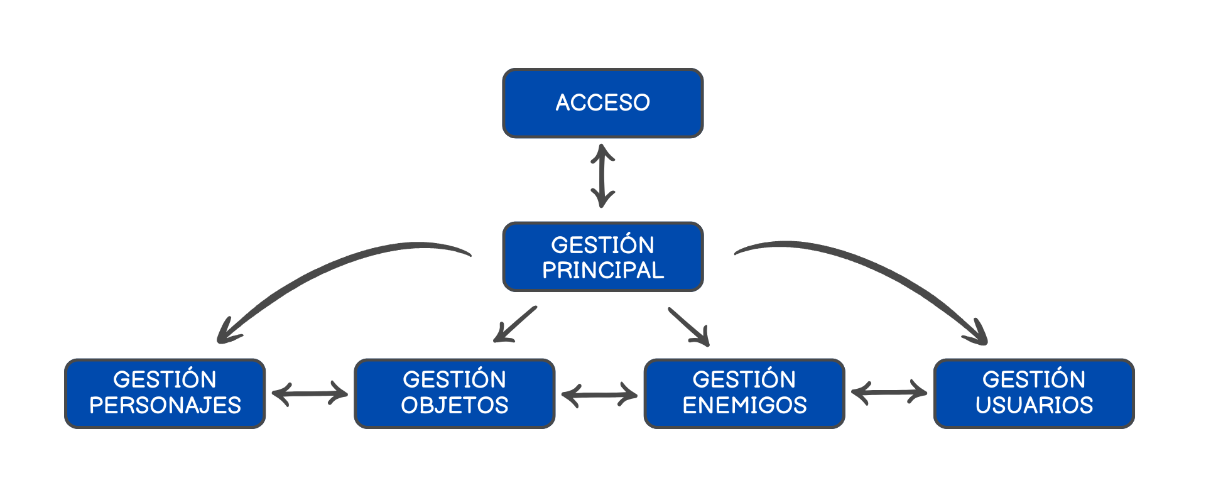
Figura 59: Mapa de navegación de la aplicación de escritorio

Mapa de navegación de la aplicación móvil
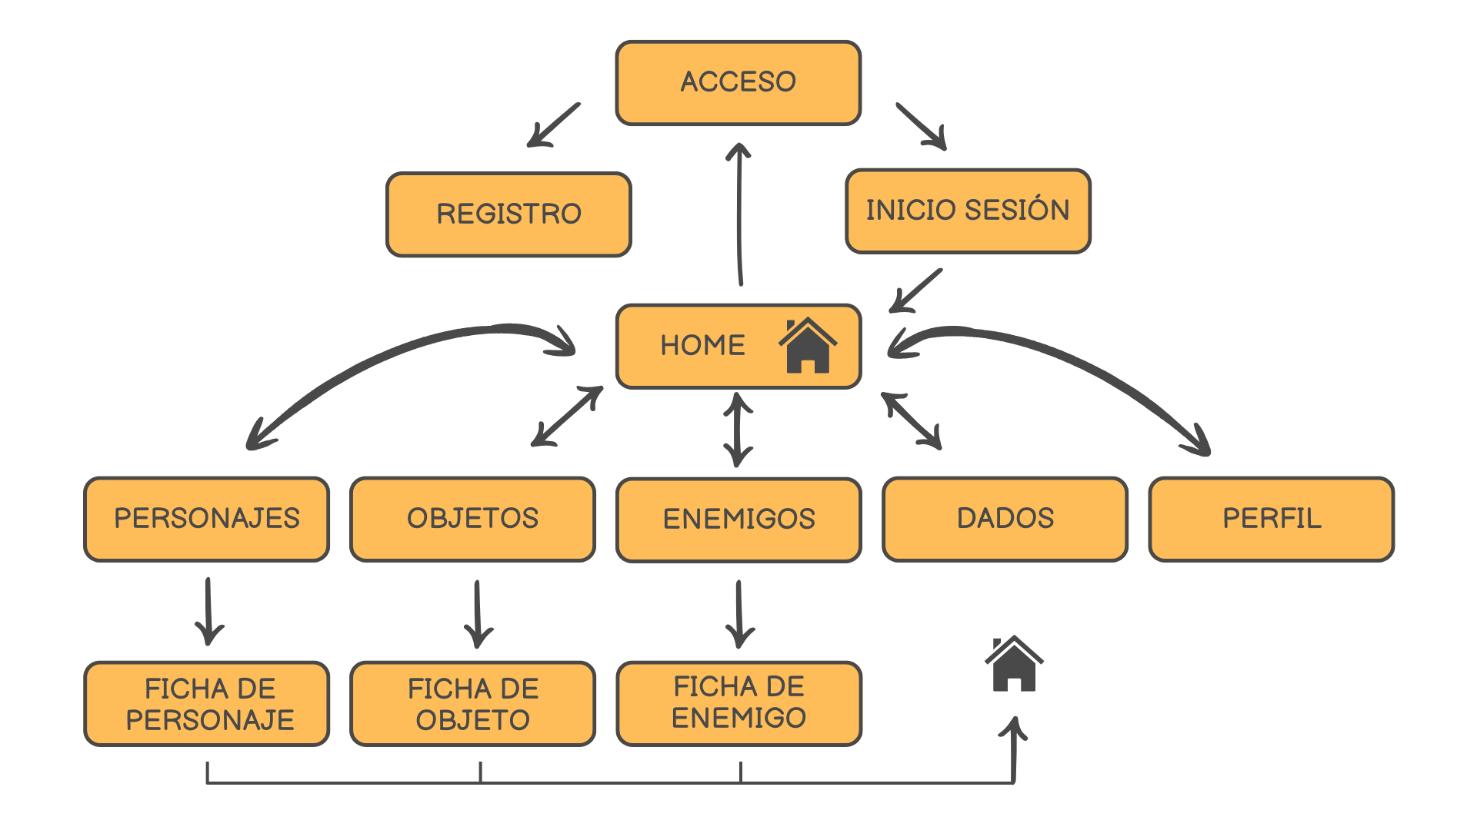
Figura 60: Mapa de navegación de la aplicación móvil

Pruebas

Pruebas unitarias
En el apartado de pruebas unitarias se detallan las pruebas de las distintas funcionalidades de la aplicación, agrupadas por categorías o secciones:
Categoría | Prueba | Descripción | Datos | Resultado esperado | Resultado obtenido | Estado
Login | UT-01 | Login correcto de una cuenta de admin | nombreUsu: “admin”  contraseña:  admin | Login correcto. Entrada a la app. | Login correcto. | OK
Login | UT-02 | Login incorrecto con cuenta existente pero no de admin | nombreUsu: Jug3  contraseña: 1234 | Login incorrecto.  No es una cuenta de admin. | Login incorrecto. Diálogo de error. | OK
Login | UT-03 | Login incorrecto por cuenta inexistente | nombreUsu: “falseUsu”  contraseña: 1111 | Login incorrecto. Cuenta no existe. | Login incorrecto. Diálogo de error. | OK
Usuarios | UT-04 | Añadir cuenta de usuario nueva | nombreUsu: “Jug1”  nombre Completo: "JugadorPrueba1”  contraseña: 1234  correo: “prueba1@correo.com” | Cuenta creada. | Cuenta creada. Aparece en el dashboard. | OK
Usuarios | UT-05 | Añadir una cuenta de usuario con nombreUsu ya existente | nombreUsu: “Jug1”  nombre Completo: "JugadorPrueba1”  contraseña: 1234  correo: “prueba1@correo.com” | Cuenta no creada porque ya existe. | Cuenta no creada. Mensaje de cuenta ya existente. | OK
Usuarios | UT-06 | Bloquear cuenta existente | Id: 3 | Bloquea la cuenta de id 3. | Cuenta bloqueada. Cambia estado en dashboard. | OK
Usuarios | UT-07 | Bloquear cuenta no existente | Id: 17 | No bloquea cuenta porque no existe. | No hay efecto. Mensaje de Id inexistente. | OK
Usuarios | UT-08 | Eliminar cuenta existente | Id: 3 | Elimina la cuenta de id 3. | Cuenta bloqueada. Cambia estado en dashboard | OK
Usuarios | UT-09 | Eliminar cuenta no existente | Id: 17 | No elimina cuenta porque no existe. | No hay efecto. Mensaje de Id inexistente. | OK
Usuarios | UT-10 | Editar datos de cuenta activa | nombreCompleto: “JugadorPrueba1_edit”  correo: “prueba1_edit@correo.com”  contraseña: 5678 | Cuenta editada. | Cuenta editada, cambia los datos. | OK
Usuarios | UT-11 | Editar datos de cuenta bloqueada | nombreCompleto: “Jug2_edit”  correo: “prueba1_edit@correo.com”  contraseña: 5678 | Cuenta editada. | Cuenta editada, cambia los datos. | OK
Usuarios | UT-12 | Editar datos de cuenta eliminada | nombreCompleto: “Jug3_edit”  correo: “prueba3_edit@correo.com”  contraseña: 5678 | No se edita la cuenta. | Cuenta no editada. No se pueden editar cuentas eliminadas. | OK
Objetos | UT-13 | Añadir un objeto nuevo con todos los datos y precio | nombre: “Katana de acero”  descripción: "Una katana japonesa de acero fabricada en masa."  categoría: “ARMA”  precio: 89 | Creación del objeto. | Objeto creado. Aparece en el dashboard. | OK
Objetos | UT-14 | Añadir un objeto nuevo con todos los datos sin precio | nombre: “Esquirla de Imaginación”  descripción: "Trozo de cristal brillante de múltiples colores. Usado para invocar personajes en el banner común."  categoría: “IMPORTANTE”  precio: - | Creación del objeto. | Objeto creado. Aparece en el dashboard. | OK
Objetos | UT-15 | Añadir un objeto con datos incorrectos (precio no int) | nombre: “Esquirla de Imaginación”  descripción: "Trozo de cristal brillante de múltiples colores. Usado para invocar personajes en el banner común."  categoría: “IMPORTANTE”  precio: siete | No se crea el objeto. | No se crea el objeto. Mensaje de error por precio incorrecto. | OK
Objetos | UT-16 | Eliminar un objeto existente | Id: 3 | El objeto es eliminado. | Objeto eliminado. Desaparece del dashboard. | OK
Objetos | UT-17 | Eliminar un objeto no existente | Id: 21 | El objeto no es eliminado. | Objeto no eliminado, mensaje de que el id no existe. | OK
Objetos | UT-18 | Editar un objeto existente | Id: 3  Cambiar la descripción, o no cambiar ningún dato. | El objeto es editado. | Objeto editado. Se cambien o no los datos, el mensaje de edición es correcto. | OK
Objetos | UT-19 | Editar un objeto inexistente | Id: 21 | El objeto no se edita. | Objeto no editado. Mensaje de que el id no existe. | OK
Enemigos | UT-20 | Añadir un enemigo nuevo con selección de 1 objeto en drops | nombre: “Liebre Salvaje”  descripción: "Un simple conejo salvaje… No es el de los Monty Python, tranquilo."  EjemplosHabilidades: “Mordico, Huir”  objetosSoltados: “Pelaje de Animal” | Se crea el nuevo enemigo. | Enemigo creado. Mensaje de confirmación y aparece en el dashboard. | OK
Enemigos | UT-21 | Añadir un enemigo nuevo con múltiple selección de objetos en drops | nombre: “Bandido Oriental”  descripción: "Un bandido de los países orientales dedicado al pillaje."  EjemplosHabilidades: “Usar Arma, Agarre, Bloquear, Esquivar”  objetosSoltados: “Katana de Acero”, “Wakizashi de Acero” | Se crea el nuevo enemigo. | Enemigo creado. Mensaje de confirmación y aparece en el dashboard. | OK
Enemigos | UT-22 | Eliminar un enemigo existente | Id: 2 | Se elimina el enemigo seleccionado | Enemigo eliminado. Desaparece del dashboard. | OK
Enemigos | UT-23 | Eliminar un enemigo no existente | Id: 29 | No se elimina el enemigo seleccionado, no existe. | No se elimina. Mensaje de que ese id no existe. | OK
Enemigos | UT-24 | Editar un enemigo existente | Id: 2  (nuevo) descripción: "Un simple conejo salvaje incapaz de hacer daño… No es el de los Monty Python, tranquilo." | Se edita el enemigo. | Se edita el enemigo. Mensaje de confirmación se hagan cambios o no en los datos. | OK
Enemigos | UT-25 | Editar un enemigo no existente | Id: 29 | No se edita el enemigo. | No se edita porque no existe enemigo por ese Id. | OK
Personaje | UT-26 | Añadir un nuevo Personaje con habilidades nuevas | Ver anexo 11.3 | El personaje se crea junto con sus ocho nuevas habilidades. | El personaje se crea. Aparece en el dashboard. | OK
Personaje | UT-27 | Añadir un nuevo Personaje con alguna habilidad ya creada | Ver anexo 11.3 | El personaje se crea con las habilidades nuevas, y vinculando a las creadas que se seleccionen. |  | OK
Personaje | UT-28 | Editar un personaje existente | Id: 2  Ver anexo 11.3 | El personaje es editado. | El personaje es editado. Mensaje de edición correcta. | OK
Personaje | UT-29 | Editar un personaje no existente | Id: 34 | El personaje no se edita porque dicho Id no existe. | El personaje no se edita porque no existe. Mensaje de que el Id no existe. | OK
Personaje | UT-30 | Eliminar un personaje existente | Id: 3 | El personaje es eliminado. | El personaje es eliminado. Mensaje y desaparece del dashboard. | OK
Personaje | UT-31 | Eliminar un personaje no existente | Id: 34 | El personaje no es eliminado porque dicho Id no existe. | El personaje no es eliminado. Mensaje de que el Id no existe. | OK
Figura 61: Tabla de pruebas unitarias

Pruebas de integridad

Manual de usuario

Manual del cliente

Manual de usuario – Aplicación de escritorio
El presente documento describe paso por paso cómo realizar cada una de las funcionalidades de la aplicación de administración para el juego Ether & SteamBoys: Legacy. Con ella, el administrador podrá gestionar cuentas de usuario, así como añadir, editar y eliminar los datos del juego. El documento se dividirá por categorías o secciones según los datos a manejar, describiendo con detalle cada paso a seguir para cada funcionalidad.
Este manual parte del momento en el que la aplicación ha sido instalada y desplegada, junto con la base de datos y la API REST. Si alguno de estos pasos no se ha completado se debe seguir el manual de instalación y despliegue antes de probar cualquier funcionalidad presente en este manual.
Sección de inicio de sesión
El primer paso es el acceso a la aplicación, para ello la primera ventana visualizada será la de inicio de sesión o login.
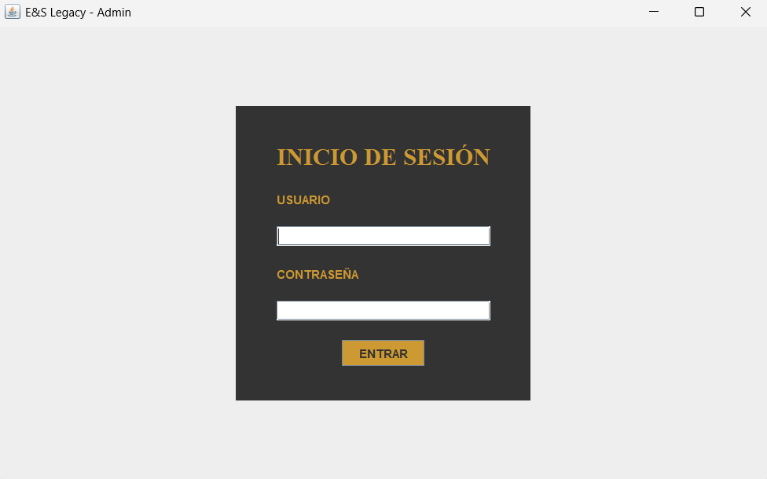
Figura 62: Ventana del inicio de sesión de la aplicación de escritorio
El primer paso será ingresar el nombre usuario en “USUARIO”, y la contraseña asociada en “CONTRASEÑA”. La cuenta usada debe tener el rol de administrador para poder ingresar en la aplicación. En caso contrario, la aplicación no permitirá el login.
La ventana siguiente será la principal de la aplicación para mostrar datos, que en adelante se denominará dashboard a lo largo de este documento.
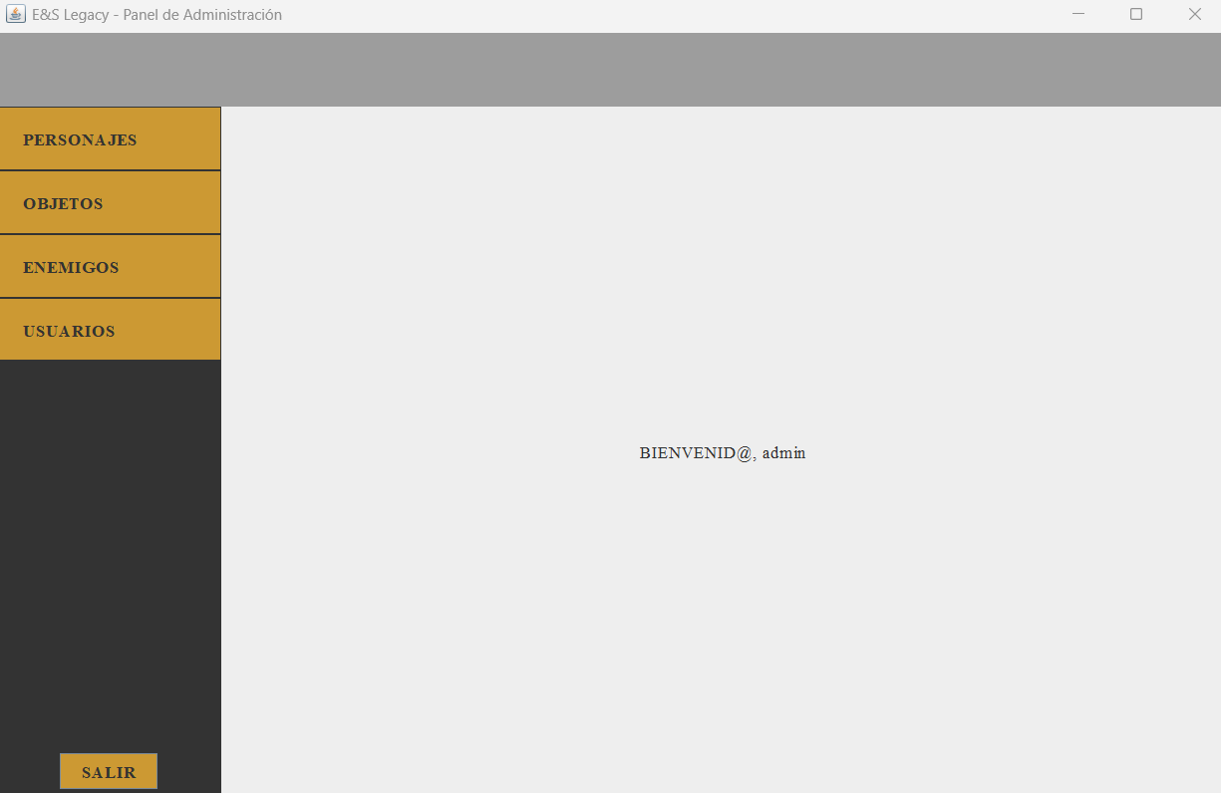
Figura 63: Dashboard principal de la aplicación escritorio
Cerrar sesión
El botón inferior “SALIR” permite al usuario cerrar sesión y volver a la pantalla de login. Cerrar sesión tendrá una ventana de confirmación para asegurar que el usuario confirme si desea cerrar la sesión.
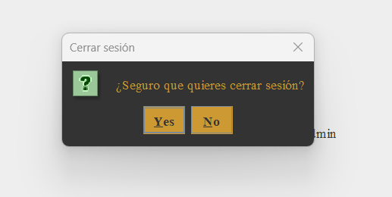
Figura 64: Ventana de cierre de sesión de la aplicación escritorio
Gestión de personajes
En la sección de personajes, haciendo clic en el botón izquierdo de “PERSONAJES”, visualizará en el dashboard algunos datos básicos de los personajes existentes. A la derecha aparecerán los botones para la gestión de los datos referentes a personajes.
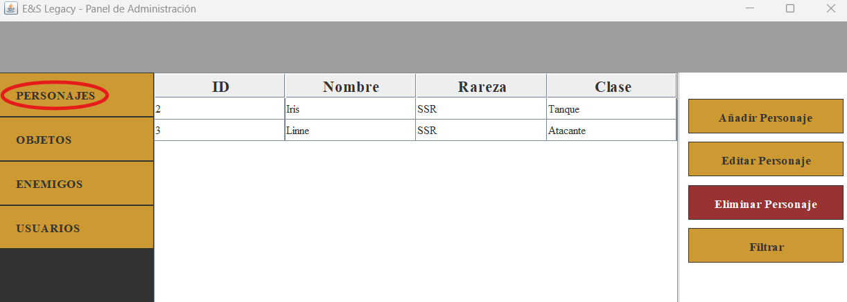
Figura 65: Dashboard de personajes
- Añadir un nuevo personaje
En los botones de la derecha, haciendo clic en “Añadir Personaje” se podrá crear un nuevo personaje para añadirlo a la base de datos. Tras el clic, se abrirá una nueva ventana con los datos básicos del personaje. El Nombre es el único requerido, pero es recomendable rellenar todos los datos antes de proceder.
El botón “Cancelar” cerrará la ventana y cancelará la acción. El botón “Siguiente” será para proceder a la siguiente parte de los datos de un personaje, y es recomendable haber rellenado todos los datos en esta ventana, aunque en caso necesario, se podrá volver atrás desde esa nueva ventana.
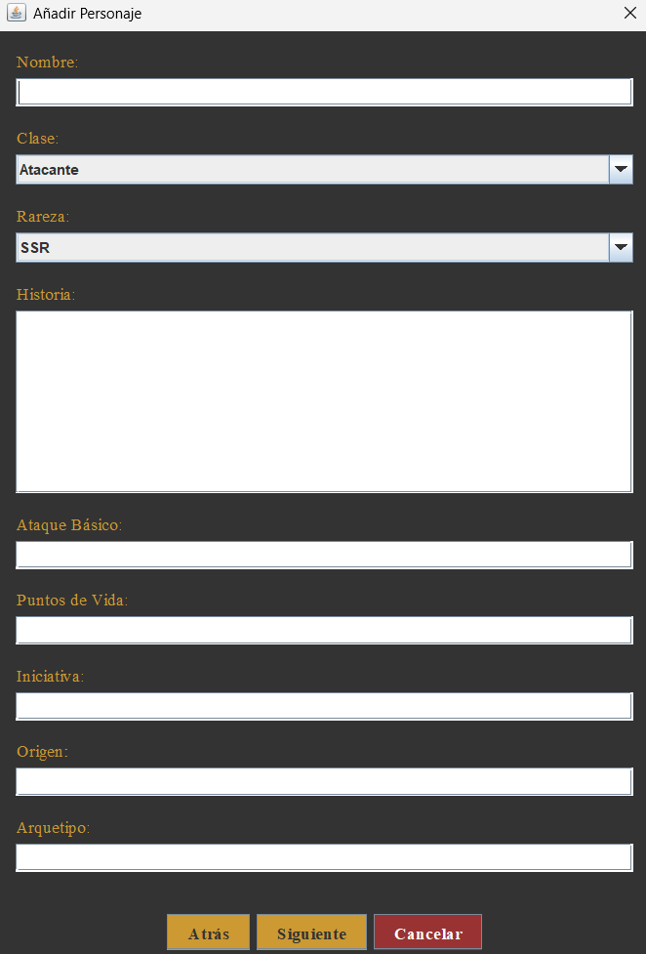
Figura 66: Ventana de añadir personaje
Una vez rellenados los datos, se procede con “Siguiente”, a una nueva ventana para añadir las habilidades de un personaje. Todo personaje tiene ocho habilidades, y todas son requeridas para continuar.
- Tres Activas, que siempre se crearán nuevas.
- Dos Pasivas, que pueden ser nuevas o seleccionar una ya existente.
- Dos Talentos de Exploración, que pueden ser nuevos o seleccionar uno ya existente.
- Una Definitiva, que siempre se creará nueva.
Los botones existentes en esta ventana permiten “Crear” o “Seleccionar” según proceda para el tipo de habilidad, para crearla o seleccionar de una ya existente.
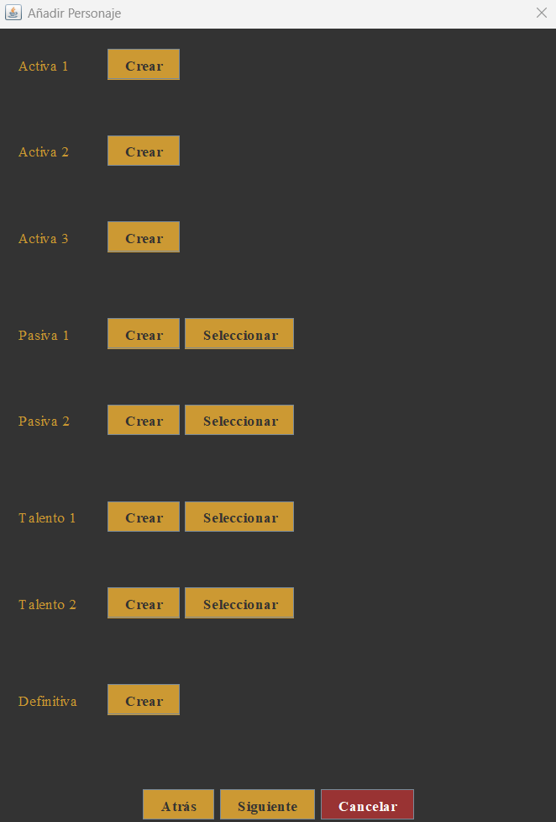
Figura 67: Ventana de añadir habilidades a personaje
Las siguientes dos ventanas serán la de Creación de una nueva habilidad. La única diferencia será el campo Cooldown, pues solo existe en habilidades Activas, pero no en ninguna de las otras. El botón “Guardar” confirmará la creación.
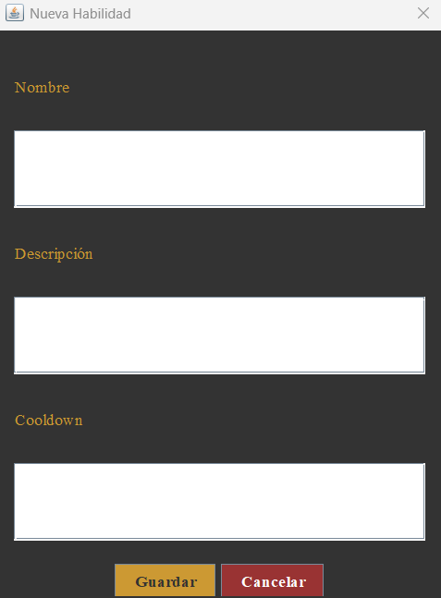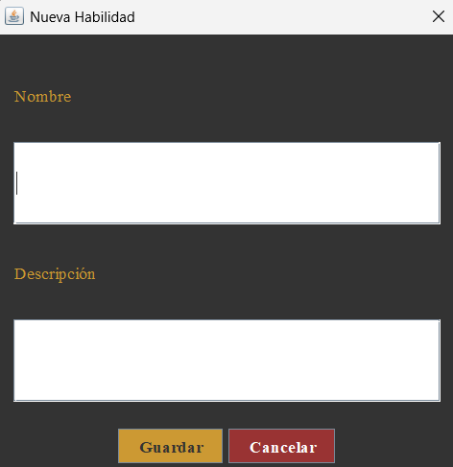
Figura 68: Ventanas de crear habilidades
En el caso de Seleccionar una habilidad existente (PASIVAS y TALENTOS), aparecerá la siguiente ventana, que nos permite seleccionar habilidades ya presentes en la base de datos. Con el ratón se hace clic en la fila deseada y se hará clic en “Seleccionar” para confirmar la selección.
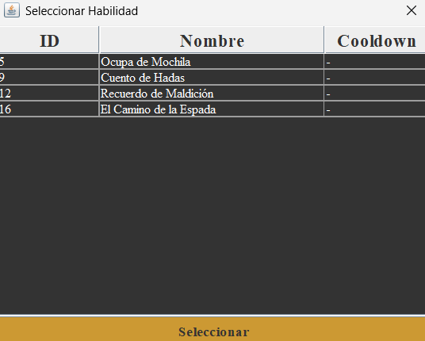
Figura 69: Ventana de selección de habilidad existente

Una vez confirmadas todas las habilidades, el botón “Siguiente” de la ventana de habilidades confirmará la creación del personaje, y un mensaje informará de su creación, apareciendo éste en la lista de datos del dashboard inmediatamente. En caso de existir algún problema con los datos (como faltar alguna habilidad por rellenar) se informará al usuario con un mensaje.
- Editar un personaje existente
En el dashboard de personajes, el botón “Editar Personaje” nos permite editar un personaje ya creado. Esta funcionalidad solo permite editar los datos básicos, no las habilidades. Al hacer clic la aplicación pedirá un ID de personaje. En caso de dar uno no existente, un mensaje informará de ello al usuario.
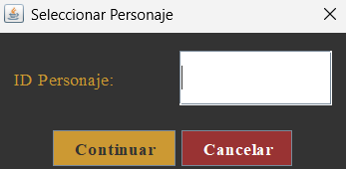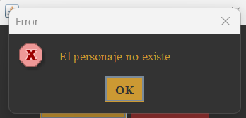
Figura 70: Ventana de selección de personaje y aviso de ID no correcto
Si el ID ingresado es correcto, aparecerá una ventana idéntica a la de añadir personaje, pero con los datos precargados del personaje seleccionado. El nombre estará bloqueado y no podrá editarse, pero el usuario podrá cambiar cualquiera de los otros datos. El botón “Cancelar” cancela la edición sin cambios, y el botón “Confirmar” la termina y actualiza los datos del personaje.
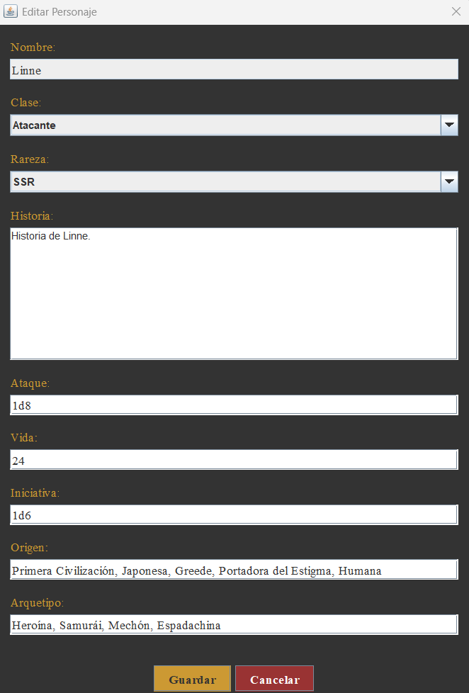
Figura 71: Ventana de edición de personaje
- Eliminación de un personaje
En el dashboard de personajes existe el botón “Eliminar Personaje”, que permite eliminar un personaje de la base de datos. El primer paso es idéntico al de edición, pedirá un ID que en el caso de ser correcto eliminará el personaje, y en caso contrario, informará que dicho personaje no existe.
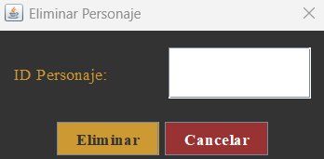
Figura 72: Ventana de selección de ID para eliminar personaje
La eliminación tendrá un paso previo de confirmación para que el usuario confirme que desea eliminar dicho personaje. Si confirma, la aplicación volverá al dashboard y el personaje habrá sido eliminado.
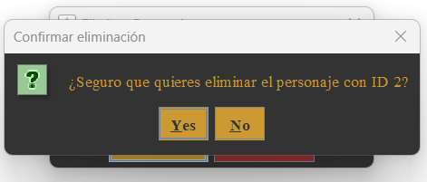
Figura 73: Ventana de confirmación de eliminación de personaje
- Filtrado de datos
Este botón no tiene ninguna funcionalidad por ahora, en futuras versiones permitirá filtrar los datos que se visualizan en el dashboard.
Gestión de objetos
En la sección de objetos, haciendo clic en el botón izquierdo de “OBJETOS”, visualizará en el dashboard algunos datos básicos de los objetos existentes. A la derecha aparecerán los botones para la gestión de los datos referentes a objetos.
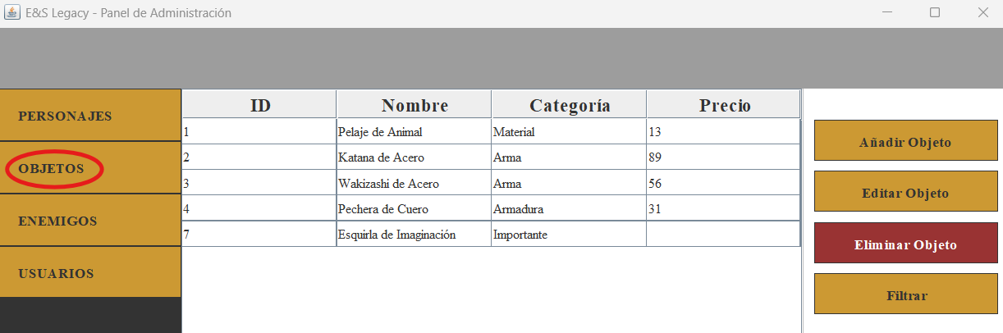
Figura 74: Dashboard de objetos
- Añadir un nuevo objeto
En los botones de la derecha, haciendo clic en “Añadir Objeto” se podrá crear un nuevo objeto para añadirlo a la base de datos. Tras el clic, se abrirá una nueva ventana con los datos del objeto. El único dato no requerido es el Precio, pues existen objetos que no tienen un precio asociado.
El botón “Cancelar” cerrará la ventana y cancelará la acción. El botón “Guardar” creará el objeto, devolverá al usuario al dashboard de objetos y el objeto nuevo aparecerá en los datos visualizados.
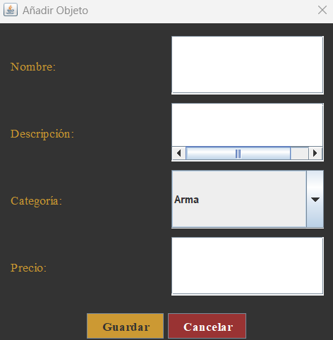
Figura 75: Ventana de añadir un nuevo objeto
- Editar un objeto existente
En el dashboard de objetos, el botón “Editar Objeto” nos permite editar un objeto existente. El primer paso es ingresar en la nueva ventana un ID de un objeto existente. Si es correcto, abrirá una nueva ventana, en caso contrario, un mensaje informará al usuario de que dicho objeto no existe.
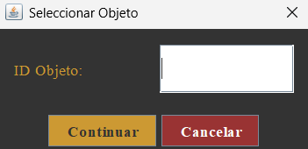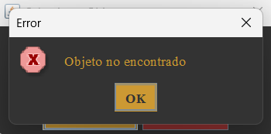
Figura 76: Ventanas de selección de ID de objeto y mensaje de ID no correcto
Si el ID existe, se abrirá la ventana de edición idéntica a la de creación de un objeto, pero con los datos precargados. El Nombre no podrá editarse, pero el resto de los datos podrán modificarse. El botón “Cancelar” cancela la edición y el botón “Guardar” confirma la edición y edita los datos.
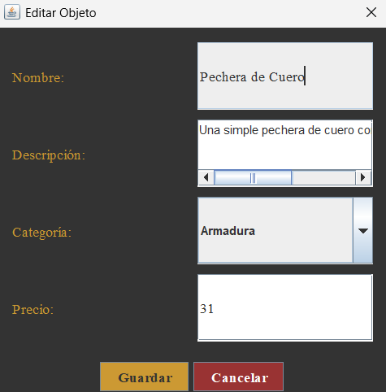
Figura 77: Ventana de edición de un objeto

- Eliminación de un objeto
En el dashboard de objetos existe el botón “Eliminar Objeto”, que permite eliminar un objeto de la base de datos. El primer paso es idéntico al de edición, pedirá un ID que en el caso de ser correcto eliminará el objeto, y en caso contrario, informará que dicho objeto no existe.
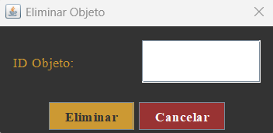
Figura 78: Ventana de selección de objeto para eliminación
Si el ID ingresado es correcto, un mensaje de confirmación pedirá al usuario que confirme la eliminación del objeto. Confirmarlo devolverá al usuario al dashboard y el objeto habrá desaparecido de la tabla.
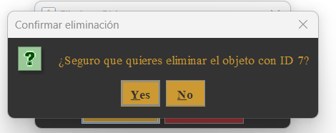
Figura 79: Ventana de confirmación de eliminación de objeto
- Filtrado de datos
Este botón no tiene ninguna funcionalidad por ahora, en futuras versiones permitirá filtrar los datos que se visualizan en el dashboard.
Gestión de enemigos
En la sección de enemigos, haciendo clic en el botón izquierdo de “ENEMIGOS”, visualizará en el dashboard algunos datos básicos de los enemigos existentes. A la derecha aparecerán los botones para la gestión de los datos referentes a enemigos.
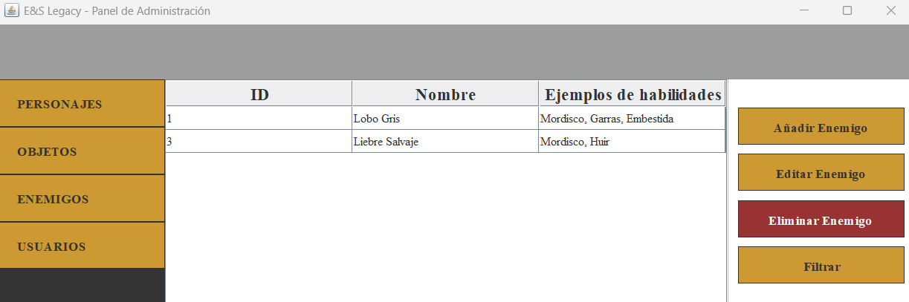
Figura 80: Dashboard de enemigos
- Añadir un nuevo enemigo
En los botones de la derecha, haciendo clic en “Añadir Enemigo” se podrá crear un nuevo enemigo para añadirlo a la base de datos. Tras el clic, se abrirá una nueva ventana con los datos del objeto. El único dato requerido es el Nombre.
En el campo de Objetos, se podrá escoger que objetos suelta el enemigo al ser derrotado. Haciendo clic seccionará una fila, y si se desea hacer selección de varias filas, se deberá mantener pulsada la tecla Control Drch. y hacer clic. Este paso requiere que los objetos hayan sido creados previamente.
El botón “Cancelar” cerrará la ventana y cancelará la acción. El botón “Guardar” creará el enemigo, devolverá al usuario al dashboard de enemigo y el enemigo nuevo aparecerá en los datos visualizados.
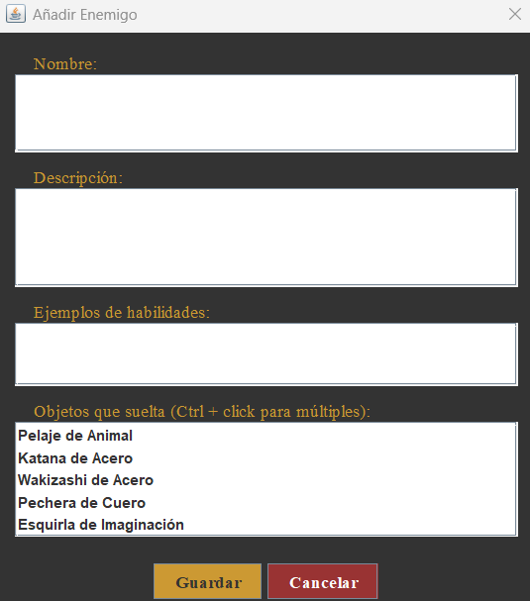
Figura 81: Ventana de añadir un nuevo enemigo
- Editar un enemigo existente
En el dashboard de enemigos, el botón “Editar Enemigo” nos permite editar un enemigo existente. El primer paso es ingresar en la nueva ventana un ID de un enemigo existente. Si es correcto, abrirá una nueva ventana, en caso contrario, un mensaje informará al usuario de que dicho enemigo no existe.
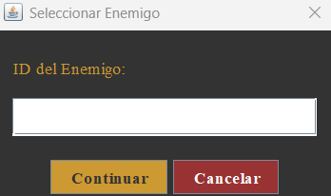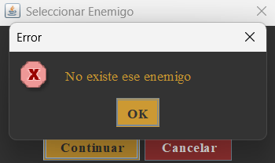
Figura 82: Ventana de selección de enemigo para edición y mensaje de ID no correcto

Si el ID existe, se abrirá la ventana de edición idéntica a la de creación de un enemigo, pero con los datos precargados. El Nombre no podrá editarse, pero el resto de los datos podrán modificarse. En el caso de los Objetos, aparecerán ya seleccionadas las filas de los Objetos vinculados a ese enemigo, y podrán hacerse nuevas selecciones. El botón “Cancelar” cancela la edición y el botón “Guardar” confirma la edición y edita los datos.
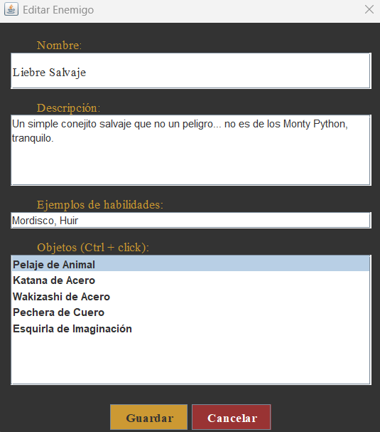
Figura 83: Ventana de edición de un enemigo
- Eliminación de un enemigo
En el dashboard de enemigos existe el botón “Eliminar Enemigo”, que permite eliminar un enemigo de la base de datos. El primer paso es idéntico al de edición, pedirá un ID que en el caso de ser correcto eliminará el enemigo, y en caso contrario, informará que dicho enemigo no existe.
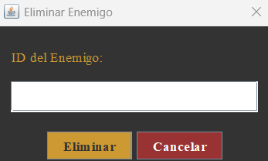
Figura 84: Ventana de selección de enemigo para eliminación
Si el ID ingresado es correcto, un mensaje de confirmación pedirá al usuario que confirme la eliminación del enemigo. Confirmarlo devolverá al usuario al dashboard y el enemigo habrá desaparecido de la tabla.
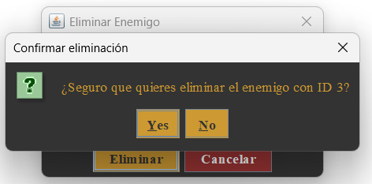
Figura 85: Mensaje de confirmación de eliminación de enemigo
- Filtrado de datos
Este botón no tiene ninguna funcionalidad por ahora, en futuras versiones permitirá filtrar los datos que se visualizan en el dashboard.
Gestión de usuarios
En la sección de usuarios, haciendo clic en el botón izquierdo de “USUARIOS”, visualizará en el dashboard algunos datos básicos de las cuentas de usuario existentes. A la derecha aparecerán los botones para la gestión de los datos referentes a usuarios.
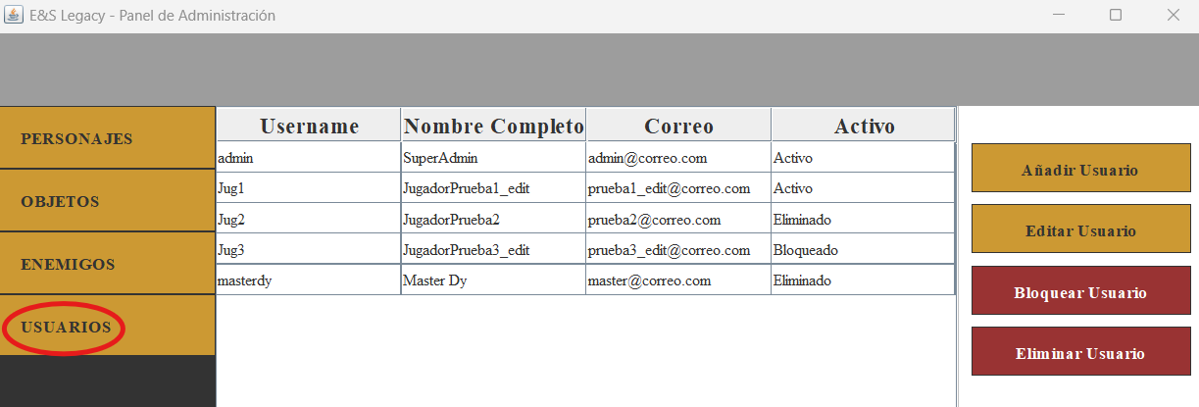
Figura 86:Dashboard de usuarios
- Añadir una nueva cuenta de usuario
En los botones de la derecha, haciendo clic en “Añadir Usuario” se podrá crear una nueva cuenta de usuario para añadirlo a la base de datos. Tras el clic, se abrirá una nueva ventana con los datos de usuario. El Nombre Completo es el único no requerido. Especial atención al rol seleccionado pues la cuenta puede tener permisos de acceso a esta aplicación si es “ADMIN”.
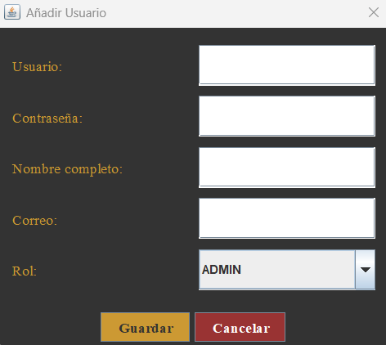
Figura 87: Ventana de añadir una cuenta de usuario
El botón “Cancelar” cerrará la ventana y cancelará la acción. El botón “Guardar” creará el usuario, devolverá al usuario al dashboard de usuarios y la cuenta nueva aparecerá en los datos visualizados.
- Editar una cuenta de usuario
En el dashboard de usuarios, el botón “Editar Usuario” nos permite editar un usuario existente. Para hacerlo habrá que seleccionar una fila del dashboard, si no hay nada seleccionado, un mensaje informará al usuario de que debe seleccionar una fila.
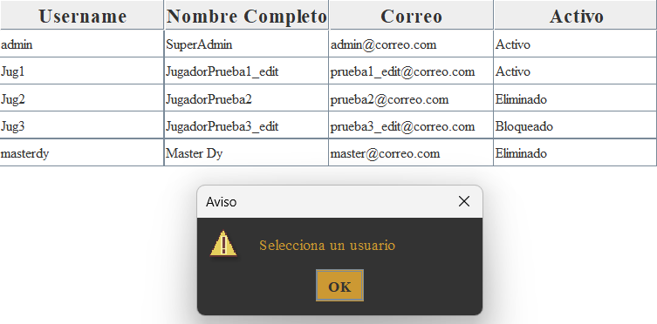
Figura 88:Mensaje de aviso por no seleccionar una fila en edición de usuario
Esta funcionalidad se creó en particular como prueba, en el futuro, todas las funciones de “Edición” de todos los dashboard usarán el método de selección de fila en vez del ingreso por ID. Si se selecciona una fila y se hace clic al botón, se abrirá una ventana de edición de la cuenta.
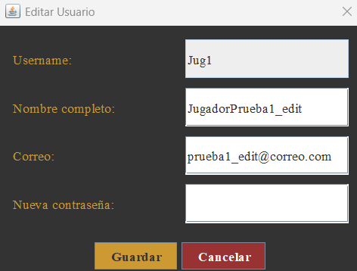
Figura 89: Ventana de edición de usuario
El Username estará bloqueado para edición, pero el resto podrá cambiarse, incluido cambiar la contraseña. El botón “Guardar” confirmará la edición y devolverá al dashboard. “Cancelar” cancelará esta acción.
En el caso de que la cuenta seleccionada tenga el estado “Eliminado”, no se permite la edición. Las cuentas eliminadas quedan guardadas para evitar el inicio de sesión de dichas cuentas y correos, por tanto, no pueden ser editadas.
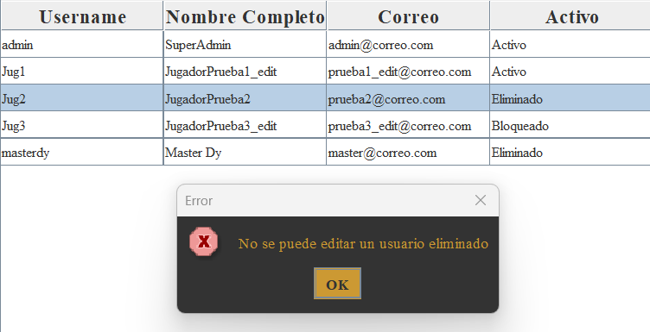
Figura 90: Mensaje de aviso al intentar editar un usuario eliminado
- Bloquear una cuenta de usuario
En el caso de que una cuenta deba ser bloqueada, el botón de “Bloquear Usuario” permitirá cambiar su estado de Activa a Bloqueada. Esto le impedirá el login en las aplicaciones del juego. Al hacer clic, se abrirá una ventana que pide el Username. El botón “Bloquear usuario” bloqueará la cuenta, y “Cancelar” cancelará la acción.
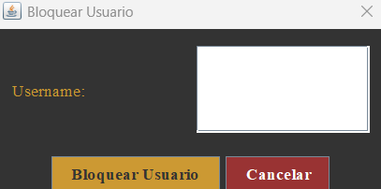
Figura 91: Ventana de selección de usuario para bloqueo
- Eliminar una cuenta de usuario
El estado bloqueado permite a los usuarios enviar mensajes para intentar recuperar su cuenta si consideran que el bloqueo no ha sido justo. En caso de que el bloqueo tenga justificación y no tengan derecho a recuperar la cuenta, se puede eliminar dicha cuenta para imposibilitar el inicio de sesión de forma permanente.
En el dashboard de usuarios, el botón “Eliminar Usuario” permite realizar esta acción. Una nueva ventana aparecerá al hacer clic para ingresar el Username de una cuenta y eliminarla. Esta acción no elimina los datos de la base de datos, solo cambia su estado y añade la fecha actual de la eliminación. De esta forma, queda registrada la cuenta como eliminada.
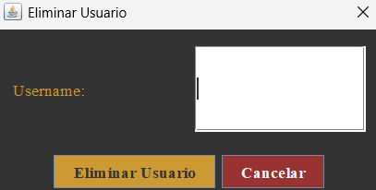
Figura 92: Ventana de selección de usuario para eliminación
El botón “Eliminar usuario” elimina la cuenta y cambia su estado en el dashboard. El botón “Cancelar” cancela la acción.

Manual de instalación y despliegue
Introducción
Este documento describe los pasos necesarios para instalar y ejecutar el sistema compuesto por una API REST en Java, una base de datos en MySQL y dos aplicaciones: una de escritorio (administración) y otra móvil (usuarios) para el juego Ether&SteamBoys: Legacy.
Requisitos del sistema
- Java JDK 17 o superior
- Servidor MySQL
- IDE de desarrollo (por ejemplo, IntelliJ IDEA o Eclipse)
- Cliente de pruebas de API (opcional, como Postman)
- Dispositivo móvil o emulador Android (para la app de usuario)
Configuración de la base de datos
- Iniciar el servidor MySQL.
- Crear una base de datos (por ejemplo: es_legacy_app).
- Ejecutar el script SQL proporcionado (scrip-es-legacy-db.sql) para generar las tablas y las tablas intermedias:
  - usuarios
  - personajes
  - enemigos
  - objetos
  - inventario
- Configurar credenciales de acceso para MySQL:
  - usuario
  - contraseña
  - puerto (por defecto 3306)
Configuración de la API REST
- Abrir el proyecto en el IDE.
- Localizar el archivo de configuración (application.properties).
- Configurar los datos de conexión a MySQL:
spring.application.name=eslegacyapp
spring.datasource.url=jdbc:mysql://localhost:3306/es_legacy_db
spring.datasource.username=usuario
spring.datasource.password=contraseña

- Ejecutar la aplicación desde la clase principal.
- Verificar que la API está activa en: http://localhost:8080
Ejecución de la aplicación de escritorio
- Abrir el proyecto en el IDE.
- Ejecutar la clase principal de la aplicación (MainApp.java)
- La aplicación se conectará directamente a la API REST y se abrirá la ventana de login.
Ejecución de la aplicación móvil
- Abrir el proyecto en el entorno de desarrollo móvil.
- Ejecutar la aplicación en el emulador del entorno o través de depuración USB a un dispositivo físico.
- La aplicación se conectará directamente a la API REST.
Verificación del sistema
El sistema ya se encuentra en funcionamiento. Para realizar la verificación de este, puede probarse mediante el inicio de sesión. Utilizar POSTMAN para lanzar una petición POST en http://localhost:8080/jugadores para crear una cuenta de administrador con la que iniciar sesión. Una vez creada, probar el inicio de sesión en ambas aplicaciones con dicha cuenta.

Conclusiones

Anexos

Bibliografía
Álvarez del Pozo, D. (2022). Ether & Steamboys: Legacy - Manual de Juego. Sin publicar.
BOE. (2016). Directiva (UE) 2016/2102 del Parlamento Europeo y del Consejo de 26 de octubre de 2016 sobre la accesibilidad de los sitios web y aplicaciones para dispositivos móviles de los organismos. Obtenido de https://www.boe.es/doue/2016/327/L00001-00015.pdf
BOE. (2018). Ley Orgánica 3/2018, de 5 de diciembre, de Protección de Datos Personales y garantía de los derechos digitales. Obtenido de https://www.boe.es/buscar/pdf/2018/BOE-A-2018-16673-consolidado.pdf
BOE. (2018). Real Decreto-ley 12/2018, de 7 de septiembre, de seguridad de las redes y sistemas de información. Obtenido de https://www.boe.es/buscar/pdf/2018/BOE-A-2018-12257-consolidado.pdf
Chua Soo, H., Ts. Ong Tee, C., & Liew Yong, K. (2024). Hybrid Tabletop Games: A Study of the Impact of Digital Augmentation on Gameplay Experience and Player Acceptance. Journal of Applied Technology and Innovation, 74-78.
Escribano del Cura, F., Hernando Cruz, M. d., & Sobrón San Martín, C. (2025). Itinerario para la Empleabilidad II. Mcmillan.
Kozlov, M. I., & O'Connor, E. L. (2025). Social Support Derived from Virtual and Analog Table-Top Role-Playing Games: The Supportive Role of Table-Top Gaming. Games for Health Journal.
Tabletop Role-Playing Game (TTRPG) Market Size, Share, Growth, and Industry Analysis, By Types (Below 18, 18-35, 36-49, Above 50), By Applications Covered (Retailers, Direct to Consumer) and Regional Insights and Forecast to 2033. (2024). Obtenido de Global Growth Insights: https://www.globalgrowthinsights.com/market-reports/tabletop-role-playing-game-ttrpg-market-103239
Wilde, T. (2023). GeekWire. Retrieved from ‘Dungeons & Dragons’ in 2023: Wizards of the Coast reveals ‘Planescape’ revival and more: https://www.geekwire.com/2023/dungeons-dragons-in-2023-wizards-of-the-coast-reveals-planescape-revival-and-more/

Tabla de figuras
Figura 1: Jugadores de TTRPG por territorio 10
Figura 2: Jugadores de TTRPG por rango de edad 11
Figura 3: Diagrama Gantt de temporalización del proyecto 14
Figura 4: Análisis DAFO 15
Figura 5: Value Proposition Canvas 19
Figura 6: Modelo Lean Canvas 21
Figura 7: Packs de unidades de venta 23
Figura 8: Tabla de ventajas y desventajas de la figura empresarial de autónomo 26
Figura 9: Tabla de acciones del perfil de administrador 28
Figura 10: Tabla de acciones del perfil de usuario 29
Figura 11: Tabla de medios tecnológicos mínimos 30
Figura 12: Tabla de requisitos funcionales 34
Figura 13: Tabla de requisitos no funcionales 35
Figura 14: Representación del modelo entidad-relación 40
Figura 15: Representación del modelo relacional 43
Figura 16: Diagrama de casos de uso 45
Figura 17: Tabla de caso de uso 1 – Añadir enemigo 46
Figura 18: Tabla de caso de uso 2 – Eliminar enemigo 47
Figura 19: Tabla de caso de uso 3 – Añadir personaje 47
Figura 20: Tabla de caso de uso 4 – Eliminar personaje 48
Figura 21: Tabla de caso de uso 5 – Modificar datos 48
Figura 22: Tabla de caso de uso 6 – Modificar datos de personaje 49
Figura 23: Tabla de caso de uso 7 - Modificar datos de enemigo 49
Figura 24: Tabla de caso de uso 8 – Modificar datos de objeto 49
Figura 25: Tabla de caso de uso 9 – Añadir objeto 50
Figura 26: Tabla de caso de uso 10 – Eliminar objeto 50
Figura 27: Tabla de caso de uso 11 – Consultar datos de cuenta de usuario 51
Figura 28: Tabla de caso de uso 12 – Realizar consulta 51
Figura 29: Tabla de caso de uso 13 – Realizar consulta de personaje 52
Figura 30: Tabla de caso de uso 14 – Realizar consulta de enemigo 52
Figura 31: Tabla de caso de uso 15 – Realizar consulta de objeto 53
Figura 32: Tabla de caso de uso 16 – Bloquear cuenta de usuario 53
Figura 33: Tabla de caso de uso 17 – Eliminar cuenta de usuario 54
Figura 34: Tabla de caso de uso 18 – Crear cuenta 54
Figura 35: Tabla de caso de uso 19 – Editar datos de perfil 55
Figura 36: Tabla de caso de uso 20 – Inicio de sesión 55
Figura 37: Diagrama de clases 57
Figura 38: Wireframes de las pantallas: Acceso, Registro, Inicio de sesión e Inicio 59
Figura 39: Wireframes de las pantallas: Personajes, Ficha PJ, Objetos y Ficha objeto 60
Figura 40: Wireframes de las pantallas: Enemigos, Ficha de enemigo, Dados y Perfil 61
Figura 41: Wireframe de la pantalla Acceso 62
Figura 42: Wireframe de la pantalla Gestión principal 63
Figura 43: Wireframe de la pantalla Gestión de personajes 64
Figura 44: Wireframe de la pantalla Gestión de objetos 65
Figura 45: Wireframe de la pantalla Gestión de enemigos 66
Figura 46: Wireframe de la pantalla Gestión de usuarios 67
Figura 47: Mockups de las pantallas: Acceso, Registro, Inicio de sesión e Inicio 69
Figura 48: Mockups de las pantallas: Personajes, Ficha PJ, Objetos y Ficha objeto 70
Figura 49: Mockups de las pantallas: Enemigos, Ficha de enemigo, Dados y Perfil 71
Figura 50: Mockup de la pantalla Acceso 72
Figura 51: Mockup de la pantalla Gestión principal 73
Figura 52: Mockup de la pantalla Gestión de personajes 74
Figura 53: Mockup de la pantalla Gestión de objetos 75
Figura 54: Mockup de la pantalla Gestión de enemigos 76
Figura 55: Mockup de la pantalla Gestión de usuarios 77
Figura 56: Logotipo E&S: Legacy – Versión principal a color y blanco/negro 78
Figura 57: Logotipo E&S: Legacy – Versión reducida a color y blanco/negro 79
Figura 58: Ejemplos de buen uso y mal uso del logotipo de E&S:Legacy 80
Figura 59: Mapa de navegación de la aplicación de escritorio 83
Figura 60: Mapa de navegación de la aplicación móvil 84
Figura 61: Tabla de pruebas unitarias 91
Figura 62: Ventana del inicio de sesión de la aplicación de escritorio 92
Figura 63: Dashboard principal de la aplicación escritorio 93
Figura 64: Ventana de cierre de sesión de la aplicación escritorio 93
Figura 65: Dashboard de personajes 94
Figura 66: Ventana de añadir personaje 95
Figura 67: Ventana de añadir habilidades a personaje 96
Figura 68: Ventanas de crear habilidades 97
Figura 69: Ventana de selección de habilidad existente 97
Figura 70: Ventana de selección de personaje y aviso de ID no correcto 98
Figura 71: Ventana de edición de personaje 99
Figura 72: Ventana de selección de ID para eliminar personaje 100
Figura 73: Ventana de confirmación de eliminación de personaje 100
Figura 74: Dashboard de objetos 101
Figura 75: Ventana de añadir un nuevo objeto 101
Figura 76: Ventanas de selección de ID de objeto y mensaje de ID no correcto 102
Figura 77: Ventana de edición de un objeto 102
Figura 78: Ventana de selección de objeto para eliminación 103
Figura 79: Ventana de confirmación de eliminación de objeto 103
Figura 80: Dashboard de enemigos 104
Figura 81: Ventana de añadir un nuevo enemigo 105
Figura 82: Ventana de selección de enemigo para edición y mensaje de ID no correcto 105
Figura 83: Ventana de edición de un enemigo 106
Figura 84: Ventana de selección de enemigo para eliminación 107
Figura 85: Mensaje de confirmación de eliminación de enemigo 107
Figura 86:Dashboard de usuarios 108
Figura 87: Ventana de añadir una cuenta de usuario 108
Figura 88:Mensaje de aviso por no seleccionar una fila en edición de usuario 109
Figura 89: Ventana de edición de usuario 109
Figura 90: Mensaje de aviso al intentar editar un usuario eliminado 110
Figura 91: Ventana de selección de usuario para bloqueo 110
Figura 92: Ventana de selección de usuario para eliminación 111

Clase de equivalencia - Personaje
La clase de equivalencia para un Personaje, utilizada en las pruebas unitarias, se adjunta en el siguiente anexo debido a la cantidad de datos que requiere. Se adjunta en JSON, siendo el formato que utiliza la API para enviar y recibir datos.
"idPersonaje": 2,
"nombre": "Iris",
"clase": "Tanque",
"rareza": "SSR"
"historia": "Historia editada de Iris.",
"ataqueBasico": "1d4",
"puntosVida": 34,
"iniciativa": "1d4",
"origen": "Griega, Humana",
"arquetipo": "Heroína, Líder, Caballero, Jinete, Madre",
"habilidades": [
"categoria": "TALENTO",
"cooldown": null,
"descripcion": "Iris puede interactuar fácilmente con criaturas mágicas durante las campañas. Permitiendo otros enfoques o incluso evitando combate con algunas de ellas. ",
"idHabilidad": 2,
"nombre": "Conexión con el Mundo Fantástico"
,
"categoria": "TALENTO",
"cooldown": null,
"descripcion": "Iris puede encontrar misiones, contratos y tareas secundarias en distintas campañas para ayudar a la gente necesitada con sus problemas. ",
"idHabilidad": 3,
"nombre": "Defensora de Causas Perdidas"
,
"categoria": "ACTIVA",
"cooldown": 5,
"descripcion": "Iris alza sus armas con un discurso épico para inspirar a sus aliados. Otorga 1d4 extra a las tiradas de sus aliados, sin contarla a ella. Este dado se aplica a ataques básicos, habilidades de daño y habilidades de apoyo.",
"idHabilidad": 4,
"nombre": "Estandarte de Héroe"
,
"categoria": "PASIVA",
"cooldown": null,
"descripcion": "Cuando un aliado sufre daño y reduce sus HP por debajo del 50% del total, Puck saldrá de la mochila de Iris para curar a dicho aliado con Polvo de Hada, curando un 40% de su HP total. Esto ocurrirá 1d4 veces por combate (el resultado marca la cantidad de Polvo de Hada disponible)",
"idHabilidad": 5,
"nombre": "Ocupa de Mochila"
"categoria": "ACTIVA",
"cooldown": 7,
"descripcion": "Iris canaliza el poder de la lanza legendaria del Rey sin Nombre y crea una barrera protectora hecha del poder de los rayos. Lanza 2d12 para crear una barrera en todos los aliados. ",
"idHabilidad": 6,
"nombre": "Barrera de Truenos"
,
"categoria": "DEFINITIVA",
"cooldown": null,
"descripcion": "La motivación y espíritu heroico de Iris se propaga por todos su aliados, otorgando iniciativa total a todos ellos (adelantar todos los turnos a los de los enemigos) a la par que activa los efectos de la Habilidad 2 y Habilidad 3 sin afectar a los cooldown de estas. ",
"idHabilidad": 7,
"nombre": "Heroina de Cuento"
,
"categoria": "ACTIVA",
"cooldown": 2,
"descripcion": "Iris alza el escudo para proteger a todos sus compañeros. En este turno no realiza ataques, pero interceptará 1d4 ataques enemigos o hasta que llegue su próximo turno.",
"idHabilidad": 8,
"nombre": "Posición Defensiva"
"categoria": "PASIVA",
"cooldown": null,
"descripcion": "Iris gana +25 HP y +1 de Iniciativa por cada aliado con el rasgo “Criatura Fantástica”. ",
"idHabilidad": 9,
"nombre": "Cuento de Hadas"
]

